

UNIVERSIDAD NACIONAL DE EDUCACIÓN A DISTANCIA

ESCUELA TÉCNICA SUPERIOR DE INGENIERÍA INFORMÁTICA

Proyecto de Fin de Grado en Ingeniería Informática

**SISTEMA DE RECONOCIMIENTO FACIAL PARA DISPOSITIVOS MOVILES Y ROBOT DE TELEPRESENCIA**

Alonso Rodrigo Serrano Alvarez

Dirigido por: Ángel Pérez de Madrid y Pablo

Codirigido por: Carolina Mañoso Hierro

Curso: 2017/2018



**SISTEMA DE RECONOCIMIENTO FACIAL PARA DISPOSITIVOS MOVILES Y ROBOT DE TELEPRESENCIA**

**Proyecto de Fin de Grado en Ingeniería Informática  
de modalidad *específica***

Realizado por: Alonso Rodrigo Serrano Alvarez

Dirigido por: Ángel Pérez de Madrid y Pablo

Codirigido por: Carolina Mañoso Hierro

Fecha de lectura y defensa:

**Resumen**

La tecnología de reconocimiento facial ha dejado de ser exclusiva para grandes empresas. La aparición de varios servicios online permite que cualquier ciudadano con conexión a Internet, pueda acceder a esta herramienta tan valiosa. Sin embargo, la novedad de la tecnología hace que no existan demasiadas herramientas amigables para el usuario común.

Con el auge de la filosofía del Internet de las Cosas, es posible acercar más aun la tecnología de reconocimiento facial para multitud de usos como sistemas de seguridad o como apoyo a los robots de telepresencia.

En primer lugar, en este proyecto se han analizado las distintas tecnologías software y hardware existentes que puedan ser empleadas en la creación de un sistema de reconocimiento facial. A continuación, se ha desarrollado un sistema de reconocimiento facial basado en 3 componentes: sistema de reconocimiento facial en continuo, sistema de entrenamiento mediante el uso de un teléfono móvil y servicio de computación. Empleando herramientas software y hardware de uso común y bajo coste como los lenguajes Python y Java o la plataforma Raspberry Pi, se han implementado dos aplicaciones que adquieren imágenes, reconocen rostros y mediante el servicio externo Microsoft Azure pueden ser identificados usando clasificadores personalizados. Finalmente se han desarrollado pruebas para la verificación del correcto funcionamiento del sistema.

Uno de los principales objetivos de este trabajo ha sido crear una aplicación de apoyo, fácil de emplear, que no requiere conocimientos avanzados de software por parte del usuario. Entre sus posibles usos está el de apoyo a un sistema de vigilancia, como asistente en reuniones para ayudar a reconocer a los participantes, el acoplamiento a un robot de telepresencia, etc.

**Palabras clave**

Visión artificial, reconocimiento facial, Android, Raspberry Pi, DIY, IoT, Python, Azure, Java

**Title**

FACIAL RECOGNITION SYSTEM FOR MOBILE DEVICES AND TELEPRESENCE ROBOTS

**Abstract**

Facial recognition technology is no longer a big corporation’s exclusive, the appearance of diverse online services allows any citizen with an Internet connection to access this valuable tool. However, the novelty of this technology has not yet allowed that many friendly tools are available to the common user.

With the rise of the IoT philosophy, it is possible to get closer to the facial recognition technology for many possible uses such as security systems or telepresence robot’s aid.

First, this project has analysed several different software and hardware existing technologies that can be used in the creation of a facial recognition system. Then a facial recognition system has been created using 3 base components: a continuous facial recognition system, a mobile phone-based training system and a computing service. Using common and low-cost software and hardware tools such as Python, Java or the Raspberry Pi platform, two applications have been coded that can acquire faces and using the Microsoft Azure as an external service those faces can be identified using custom classifiers. Finally, a set of tests have been developed in order to verify system correctness.

One of the main objectives of this project has been creating an aid application, easy to use that does not require advanced software knowledge from the user. some of the many uses is a security system’s aid, an assistant to identify persons in meetings, as part of a telepresence robot, etc.

**Keywords**

Computer vision, facial recognition, Android, Raspberry Pi, DIY, IoT, Python, Azure, Java

**Índice**

1. Introducción 8

1.1. Objetivo del proyecto 8

1.2. Metas 8

1.3. Estructura del proyecto 9

2. Hardware 11

2.1. Elección del sistema 11

2.2. Raspberry Pi 3 16

2.3. Android Phone 18

3. Reconocimiento facial 20

3.1. Elección del sistema 20

3.2. Servicio principal: Azure 25

3.3. Servicio auxiliar: OpenCV 31

4. Software 35

4.1. Introducción 35

4.2. Elección del lenguaje 35

4.3. FaceRecon 36

4.4. FacePal 44

5. Entrenamiento 55

5.1. Comprobación con imágenes existentes 55

5.2. Entrenamiento con imágenes existentes y reconocimiento en continuo 64

5.3. Entrenamiento y reconocimiento en FacePal 66

5.4. Entrenamiento y reconocimiento FacePal+FaceRecon 69

6. Conclusiones 72

6.1. Objetivos alcanzados 72

6.2. Futuras ampliaciones 77

Bibliografía 80

Listado de siglas, abreviaturas y acrónimos 81

Anexo 1 – Materiales y métodos 83

Anexo 2 Preparación de Raspbian 84

**Lista de figuras y tablas**

Figura 1 Esquema general del proyecto 9

Figura 2 Sistema de telepresencia con iPad (Fuente robotshop.com) 12

Figura 3 Cascada de clasificadores (Fuente propia) 34

Figura 4 Descripción de FaceRecon 37

Figura 5 Diagrama de clases de FaceRecon 38

Figura 6 Ejemplo de esquinas del rectángulo (Fuente propia). Rostro de Bill Gates (Microsoft) 40

Figura 7 Esquema general de FacePal 44

Figura 8 Instalación de FacePal 46

Figura 9 Pantalla principal de FacePal 50

Figura 10 Retratos Bill Gates (Fuente Google) 55

Figura 11 Imagen de Bill Gates empleada como caraTest (Fuente Microsoft) 55

Figura 12 Ejemplo de ejecución durante prueba Bill vs. Bill 56

Figura 13 Grafica Bill vs. Bill 56

Figura 14 Caras elegidas de Ben Linus (Fuente Google) 58

Figura 15 Ben Linus (Michael Emerson) (Fuente Wikipedia) 58

Figura 16 Ejecución del caraTest de Ben Linus antes del entrenamiento 59

Figura 17 Ejecución de los 10 rostros de Ben Linus 59

Figura 18 Ejecución del caraTest de Ben Linus tras el entrenamiento 60

Figura 19 Gráfica Ben vs. Ben 60

[Figura 20 Ejecución de Bill vs. Ben 61](https://d.docs.live.net/50a2dc25c595da3a/0.PFG/docs/memoria/MEMORIA%20PFG.docx#_Toc511851086)

Figura 21 Imitador de Bill Gates (Fuente lookalike.com) 62

Figura 22 Ejecución de la prueba 62

Figura 23 Fotos de entrenamiento de "Admin" 63

Figura 24 Primer reconocimiento de Admin 64

Figura 25 Imagen de Admin con iluminación alternativa 65

Figura 26 Akbar Espaillat 66

Figura 27 Creación de persona Bastian 66

Figura 28 Cara agregada a Bastian 67

Figura 29 Javier Alvarez 68

Figura 30 Reconocimiento de Admin y Akbar 69

Figura 31 Reconocimiento de Admin y Javi 69

Figura 32 Reconocimiento de Bastian 70

Figura 33 Objetos identificados como rostros 72

Tabla 1 Comparación entre plataformas de hardware 16

Tabla 2 Comparativa entre servicios de reconocimiento facial 25

Tabla 3 Resultado de la prueba Bill Gates vs. Ben Linus 61

Tabla 4 Resultados de la prueba Bill Gates vs. Bill Gates Impersonator 62

1. Introducción
   1. Objetivo del proyecto

Este proyecto consiste en el estudio y desarrollo de un sistema de reconocimiento facial en plataformas portátiles de hardware para que pueda ser incorporado en otros proyectos o ser empleados de manera autónoma con otros fines.

La base de este proyecto es la filosofía del IoT (Internet de las cosas), en el que las partes del proyecto emplean Internet como infraestructura de operación.

Este proyecto se divide en 3 fases:

* Análisis: inicialmente se realiza una evaluación de las tecnologías existentes tanto de software como de hardware al tiempo que se declaran las características que se buscan en ellas. El fin es evaluar cuál de ellas pueden ser incorporada al proyecto. Los resultados de esta fase se encuentran documentados en los capítulos 2 y 3.
* Desarrollo: comenzará con el planteamiento de la estructura del proyecto y el comienzo de desarrollo de las partes individualmente. El desarrollo se documenta en el capítulo 4.
* Evaluación: una vez que las partes estén implementadas, se realizarán pruebas de cada componente individual y posteriormente pruebas del sistema en conjunto. Durante esta fase se realizarán los ajustes necesarios para alcanzar el objetivo del proyecto. Los resultados y conclusiones se estudian con mayor detalle en los capítulos 5 y 6.
  1. Metas

El sistema desarrollado debe buscar cumplir las siguientes características:

* Rapidez: se deben evitar largas esperas en el reconocimiento facial, debe ser tan rápido como posible
* Eficacia: se gestionará la información imprescindible, se deben evitar el envío, recepción o procesamiento de datos irrelevantes.
* Fácil uso: los interfaces deben ser simples e intuitivos, se deben evitar situaciones complicadas para el usuario.
* Fácil incorporación: adaptar físicamente el sistema a una plataforma de hardware no debe suponer conexiones complejas ni conocimientos de electrónica, siguiendo la filosofía del Plug and Play (conectar y listo).
* Fácil mantenimiento: todo código que componga el programa debe ser de sencilla interpretación, bien documentado y sin el uso de clases o bibliotecas innecesarias.
* Bajo coste: deben buscarse componentes de bajo coste, pero sin olvidar la calidad y fiabilidad de los mismos.
  1. Estructura del proyecto

Una visión general del proyecto consiste en un sistema compuesto de 3 partes interconectadas mediante Internet como puede observarse en la Figura 1.

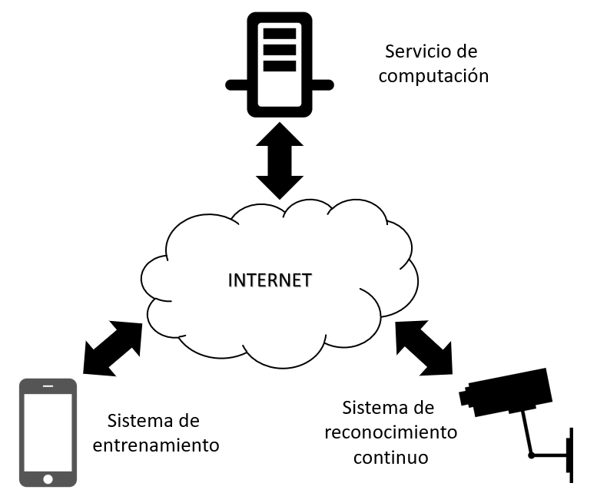

Figura 1 Esquema general del proyecto

Servicio de computación

El reconocimiento facial implica un alto número de operaciones y cálculos, y cuanto mayor es el número de individuos que el sistema es capaz de reconocer, mayor será el número de cálculos. Por tanto, los recursos que necesite un sistema de reconocimiento facial pueden ser considerables. El servicio de computación propio o ajeno se dedicará al almacenamiento de los datos de los individuos y el reconocimiento de caras aportadas por las otras partes del sistema. Toda la computación realizada debe ser transparente al usuario final.

Sistema de entrenamiento

Este componente permitirá a los usuarios finales entrenar el sistema mediante el envío simple de fotografías y nombres y recepción de mensajes simples. Será de uso simple y no debe requerir conocimientos de programación, la interfaz debe ser intuitiva y lo más simple posible.

Sistema de reconocimiento en continuo

El fin de este componente es la toma de imágenes a intervalos fijos, la detección de caras e identificación de estas. La salida de este componente puede ser de varios tipos:

* Imagen con las caras identificadas
* Recortes de las caras en formato de imagen
* Nombres de los sujetos identificados en texto plano

Adicionalmente el sistema puede con estos datos:

* almacenarlos en disco duro o en una base de datos local o remota
* enviarlos por Bluetooth, correo electrónico o una web
* mostrarlos por pantalla

1. Hardware
   1. Elección del sistema

Una vez planteada la meta del proyecto, se comenzó la búsqueda de la plataforma de hardware adecuada para el uso previsto.

Las características deseables para el proyecto son las siguientes:

* Bajo coste
* Recursos (RAM, HDD) suficientes para cumplir las demandas del software
* Tamaño adecuado para cada parte del sistema
* Documentación amplia
* Soporte de la comunidad
* Integración de componentes

Las plataformas analizadas se describen a continuación:

Equipo de escritorio

La opción más versátil, los equipos de escritorio pueden presentarse de muchas formas, tamaños y características.

Altamente modulares, estos equipos permiten configuración a la carta para las características del sistema. Como se menciona en la introducción, una de las ideas iniciales fue un servidor capaz de hacer el servicio de reconocimiento facial, un equipo de escritorio era el candidato ideal para este servicio.

Para este proyecto este tipo de equipos tienen los recursos adecuados pero un tamaño excesivo que lo hace inviable para estar acoplado en un sistema de telepresencia u otro tipo de robot. El coste de este tipo de equipos tampoco son un factor favorable para su elección.

**Portátiles**

Comparado con los equipos de sobremesa, el portátil es más fácilmente acoplable a un sistema de telepresencia. Por el contrario, se sacrifica modularidad, los portátiles tienen menos capacidad de cambiar componentes. Si bien un portátil de gama media tiene recursos suficientes para el sistema, su precio y su dependencia de consumo de energía mediante el uso de baterías y/o cable de conexión a red eléctrica no lo convierten tampoco en un candidato viable.

**Tablets**

En algunos sistemas de telepresencia se han empleado tablets como el iPad con el fin de realizar un streaming constante. Los tablets tipo iPad son de poco peso y volumen aceptable, pero presentan ciertas limitaciones como el espacio de almacenamiento o la versatilidad inferior para crear y usar aplicaciones frente a otro tipo de tablets.

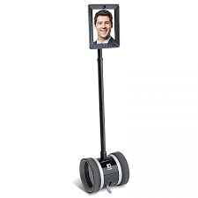

Figura 2 Sistema de telepresencia con iPad (Fuente robotshop.com)

Existen otros tipos de tablet como los basados en Android con mayor versatilidad para crear aplicaciones o los Surface con vastos recursos de hardware para implementar el sistema pudiendo usar Windows y Linux. Sin embargo, este tipo de tablets tienen un precio poco asequible y el consumo energético suele ser parecido al de un portátil.

**Teléfonos móviles**

Su pequeño tamaño les hace más viables aun que los sistemas anteriores, tienen gran cantidad de componentes integrados, cámara, Wifi, Bluetooth, 4G, etc, que lo hacen una opción viable. Sin embargo, según el tipo de móvil la programación es limitada a un tipo de lenguaje y el hardware puede ser insuficiente salvo que se adquiera un móvil de alta categoría.

Se descarto al teléfono móvil como núcleo del proyecto, pero no como una parte auxiliar al mismo, tras el análisis de las distintas plataformas se explicará con mayor detalle.

Existen plataformas basadas en 3 sistemas iOS, Android y Windows Phone.

No se puede valorar iOS para este proyecto pues que no se disponía de ningún dispositivo disponible para realizar pruebas.

Windows Phone es un sistema con poca presencia en el mercado y en breve estará obsoleto, puesto que Microsoft abandona la plataforma en favor de sistema más extendidos.

Android es el sistema para móviles más extendido, dispone de herramientas que facilita la programación, numerosa documentación y ejemplos y amplio soporte de la comunidad de programadores.

**Raspberry Pi 3**

[**https://www.raspberrypi.org/**](https://www.raspberrypi.org/)

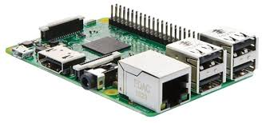

Figura Raspberry 3 Modelo B (Fuente raspberry.org)

La familia de plataformas Raspberry son un conjunto de diferentes modelos de ordenadores de pequeño tamaño con gran cantidad de componentes integrados, Bluetooth, Wifi, HDMI, USB, etc.

A todos los efectos es un ordenador y puede usarse como tal, para navegar por Internet, emplear programas de ofimática, ver recursos multimedia y muchas más aplicaciones.

La principal ventaja de este sistema es su pequeño tamaño (cabe en la palma de la mano) que permite acoplarlo fácilmente a casi cualquier tipo de robot y su bajo consumo energético permite acoplarlo a la batería del robot sin que suponga un consumo excesivo.

Todo el software que emplea es open source, lo que permite la instalación de diferentes sistemas operativos y programas. Incluye el uso de una versión de Linux llamada Raspbian muy versátil y de fácil uso y dispone de ciertos intérpretes de lenguaje y compiladores ya integrados para su uso (Python, C)

El coste de esta plataforma es muy bajo, en torno a 40€ lo cual lo hace muy asequible para este proyecto.

Existe una gran cantidad de documentación y soporte de la comunidad de desarrolladores, además de gran cantidad de ejemplos sobre proyectos que pueden realizarse con esta plataforma, desde servidores web hasta cajas fuertes bloqueadas por GPS.

Otra ventaja es que dispone de varios puertos USB para poder conectar distintos componentes, una conexión para una cámara exclusiva para la plataforma y pines GPIO que le permiten conectar con otras plataformas o componentes como chips de radio RF, pantallas externas, sensores, efectores, etc.

El principal inconveniente es su limitación de recursos, el modelo B tiene 1 Gb de RAM compartido con la GPU y un procesador de 1.2 Ghz.

**Arduino**

[**https://www.arduino.cc/**](https://www.arduino.cc/)

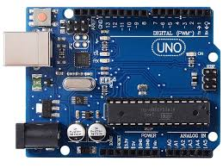

Figura Arduino UNO (Fuente android.cc)

Es una familia de plataformas de hardware open source que permiten crear proyectos de hardware y software fácilmente empleando el lenguaje C y conexión sencilla de sensores y efectores. El precio y consumo de los Arduino es muy bajo.

Sin embargo, es muy limitado en cuanto a recursos de memoria, haciendo imposible que sirva para el sistema, si bien es cierto que se puede emplear como parte un robot de telepresencia esto queda fuera del alcance de este proyecto.

**Otras plataformas**

Existen en el mercado otra serie de plataforma parecidas a Raspberry Pi:

* ASUS Tinker Board
* Banana Pi M3
* C.H.I.P. Pro Dev Kit
* Intel Joule
* NanoPC-T3
* NanoPi Neo Plus 2
* ODroid Xu4
* Orange Pi Plus 2E
* Pine A64

Las variaciones son respecto a precio, memoria, velocidad de procesador, componentes integrados. Algunos como el Intel Joule ofrecen características muy interesantes para este proyecto, pero con precios muy elevados.

No obstante, ninguno de los citados anteriormente tiene la documentación y soporte como Raspberry Pi.

|  |  |  |  |  |  |  |
| --- | --- | --- | --- | --- | --- | --- |
|  | **Equipo escritorio** | **Portátil** | **Tablet** | **Teléfono móvil** | **Raspberry 3 B** | **Arduino** |
| **Precio** | ALTO | ALTO | ALTO | MEDIO | BAJO | BAJO |
| **Tamaño** | GRANDE | MEDIANO | MEDIANO | PEQUEÑO | PEQUEÑO | PEQUEÑO |
| **Documentación** | VARIADA | VARIADA | ESCASA | VARIADA | ABUNDANTE | ABUNDANTE |
| **Recursos** | ALTO | ALTO | ALTO | MEDIO | MEDIO | BAJO |
| **Soporte** | ALTO | MEDIO | BAJO | MEDIO | ALTO | ALTO |
| **Consumo** | ALTO | ALTO | MEDIO | MEDIO | BAJO | BAJO |
| **Modularidad** | ALTO | BAJA | BAJA | BAJA | MEDIA | MEDIA |
| **Integración** | MEDIA | ALTA | ALTA | ALTA | ALTA | MEDIA |
| **Conectividad** | ALTA | ALTA | BAJA | BAJA | ALTA | ALTA |

Tabla 1 Comparación entre plataformas de hardware

* 1. Raspberry Pi 3

Esta plataforma se elige finalmente por estar a mitad de camino entre el tamaño y consumo de un móvil y los recursos y versatilidad de un ordenador.

La gran cantidad de documentación sobre la Raspberry y su precio son una ventaja adicional apreciada.

Se analizarán diversos aspectos de la Raspberry antes de comenzar con su uso.

Configuración del sistema

La configuración específica y paquetes instalados en la raspberry para este proyecto se detallan en el anexo #

Cámara integrada vs. webcam

Lógicamente para la captura de imágenes se necesitará una cámara digital, en la Raspberry se pueden conectar una webcam mediante USB o bien emplear el conector de cámara integrado en la placa base.

El uso de una webcam tiene como ventajas:

* existencia de webcams de alta definición y gran número de megapixels
* incorporación de flash de algunos modelos
* trípode u otro tipo de soporte incorporado

sus desventajas son:

* necesidad de drivers específicos que no siempre existen para Linux
* necesidad de módulos específicos para incorporar su uso en lenguajes de programacion

La cámara de la propia Raspberry tiene como ventajas:

* conector específico dedicado en la propia placa
* tamaño reducido
* Raspbian incorpora drivers de serie para su uso fácil
* existen módulos para su fácil uso en programación

Su desventaja principal es que al ser poco más que una placa de circuito no incorpora soporte de serie y en ocasiones es difícil de colocar en una posición correcta y estable, lo cual le da más fragilidad.

Por tanto, se decide adquirir una cámara propia de Raspberry modelo Module 2 cuyas características más relevantes son sus 8 Megapixels y video en 1080p. [ref]

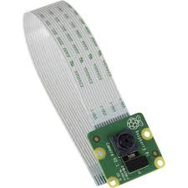

Figura Cámara de Raspberry Pi

Una vez conectada el método para configurarla es muy sencillo:

En una ventana de terminal se ejecuta el comando

sudo raspi-config

Se selecciona “Enable camera”, posteriormente “Finish” y se procede a realizar un reinicio del sistema. Una vez concluye el reinicio, se puede comprobar si el sistema funciona empleando este simple comando en el terminal

raspistill -v -o test.jpg

que tomará la foto y la guardará en el archivo test.jpg

Otros componentes

Para poder usar la Raspberry correctamente se emplean otros componentes de los cuales no es necesario entrar en detalle ni requieren una configuración complicada. Estos componentes son: pantalla, teclado, ratón, conexión Wifi y conexión Bluetooth.

* 1. Android Phone

Como se ha explicado anteriormente un teléfono móvil no es suficiente para ser la parte acoplada al sistema de telepresencia, sin embargo, puede ser altamente útil para entrenar el sistema o incluso para poder tener el sistema de reconocimiento de manera portable.

La elección de Android es debida a la gran extensión de este sistema en multitud de diversos modelos de teléfonos y tablets, por tanto, una vez generada la aplicación se puede instalar en diversos dispositivos que podrán realizar la misma función.

Otro de los motivos es que el IDE Android Studio permite una forma fácil de creación de aplicaciones Android y existe gran cantidad de documentación al respecto.

Como base para la aplicación se empleará un Samsung Galaxy S3 para poder desarrollar la aplicación y realizar las pruebas.

1. Reconocimiento facial
   1. Elección del sistema

Durante la fase de análisis del proyecto, se encontraron números servicios de reconocimiento facial que podían cubrir las necesidades de este proyecto, cada servicio disponía de características diferentes lo cual hizo necesario un análisis profundo antes de determinar cuál era el correcto.

Las características deseables para elegir el servicio son:

* Facilidad de uso
* Documentación madura sobre el servicio
* Compatibilidad con los lenguajes y tecnologías de este proyecto
* Soporte de la comunidad
* Plan de estudiante o plan gratuito durante un periodo de tiempo

Se describen brevemente los servicios candidatos y en mayor detalle los finalistas.

**Amazon Rekognition**

<https://aws.amazon.com/rekognition/>

Forma parte del ecosistema AWS, lo cual permite fácil integración con otras aplicaciones que se desarrollen empleando dicho ecosistema. Dispone de un plan gratuito durante 12 meses con limitaciones. El plan incluye reconocimiento facial con limitación de numero de caras a reconocer al día.

El problema de este servicio es que la documentación es bastante limitada para Python y casi no existen ejemplos.

**Face++**

<https://www.faceplusplus.com/>

Además del servicio basado en la nube dispone de un servicio offline para Android, en principio esta opción era interesante, pero la opción offline solo incluye detección de caras y no el reconocimiento de estas.

Incluye un plan gratuito, aunque las limitaciones del plan solo permiten realizar una transacción por segundo, en ocasiones esto puede ralentizar el sistema.

No obstante, al intentar crear un usuario para probar la cuenta gratuita y poder ver las condiciones de uso, la web se ha quedado atascada en todo intento.

**Kairos**

<https://www.kairos.com>

Este servicio ofrece valor añadido como detección de edad, genero, estado emocional y análisis de video en tiempo real.

El plan gratuito ofrece acceso a todas las características con limitaciones, una de ellas es 25 transacciones por minuto y 1500 en total al día. Parece insuficiente para un reconocimiento continuo de caras y menos adecuado para análisis en tiempo real de video.

**Google Vision**

<https://cloud.google.com/vision/>

El servicio integrado con Google Cloud ofrece muchas posibilidades, pero el reconocimiento facial no es una de ellas. Por tanto, se descarta para este proyecto como servicio principal

Durante la fase de implementación se descubrió que emplear OpenCV para la detección de caras en el teléfono móvil conlleva un coste de recursos y de implementación alto.

Si bien el servicio de nube no se empleará en el sistema, un subconjunto llamado Mobile Vision dispone de una biblioteca con métodos que permiten una detección de caras más rápida y ha sido finalmente empleado en conjunto con Android.

**IBM Watson**

<https://www.ibm.com/watson/>

En principio se planteó emplear este servicio para el proyecto debido a la robustez y fama de Watson.

El plan gratuito incluye solo la clasificación de 250 imágenes al día, sin embargo, el plan de estudiante permite un acceso mayor durante 6 meses.

La documentación podría ser mejorable y necesita aportar más ejemplos, pero con el material publicado se puede empezar a crear un proyecto viable.

Aunque explícitamente Watson no tiene un sistema de reconocimiento facial, este sistema quedo finalista puesto que existía una manera de crear dicho sistema.

Watson permite la creación de clasificadores específicos en los que se pueden almacenar fotos, entrenar el sistema y posteriormente comparar una foto con cada clasificador y obtener un porcentaje de confianza.

Las pruebas iniciales y facilidad de uso de la API cumplían con las expectativas para este proyecto, de hecho, en el entrenamiento “Bill Gates vs. Ben Linus” que se verá en el capitulo de este documento dedicado al entrenamiento, los porcentajes de confianza obtenidos eran muy altos (hasta 82%).

El hecho de no tener un sistema especifico de reconocimiento facial parecía no ser un problema al poder crear clasificadores individuales y cada uno ligarlos a una persona. Además, cada clasificador puede alimentarse también con ejemplos negativos, se planteo que por cada la primera foto de una persona que se subiese como ejemplo positivo al clasificador se añadiese como ejemplo negativo a los demás clasificadores.

Tres motivos hicieron que finalmente se descartase el sistema como núcleo del proyecto:

* El requisito mínimo de fotos para un clasificador es de 10, no siempre es posible disponer ese número de imágenes, por ejemplo, en el momento de entrenar al sistema mediante el móvil es posible que la persona a la que se fotografía no tenga la paciencia ni ganas de esperar a que se le realicen 10 fotos. Emplear la misma foto 10 veces no es una buena factible, no permite un buen entrenamiento del clasificador y baja el porcentaje de confianza obtenido.
* Durante el periodo de prueba de Watson el sistema migro el tipo de cuenta que se empleaba a cuenta “Lite” con la funcionalidad muy limitada, los motivos de esta migración se desconocen puesto que la cuenta tenía 6 meses de uso de estudiante. Si bien es cierto que durante esta transición aparentemente IBM estaba cambiando partes de su sistema y pudo estar relacionado con la migración de cuentas
* El tercer motivo fue que el clasificador no acepta nuevas fotografías una vez creado y subido las imágenes iniciales de entrenamiento, esto crea un problema, puesto que cada vez que se quiera añadir una fotografía al clasificador especifico de una persona se tendría que eliminar completamente obtener las imágenes iniciales, añadir las nuevas, recuperar los ejemplos negativos, añadirlo también y subir toda la información junta de nuevo, esto supone una sobrecarga de transacciones y mayor lentitud global del sistema.

Si bien los dos primeros motivos podrían solucionarse, el tercero no tiene una solución viable. Por tanto, a mediados de febrero se comenzó a probar en mayor medida el sistema Azure y a principios de marzo se abandonó completamente el sistema Watson. Esto motivo a un cambio en el planteamiento del proyecto y tener que comenzar a codificar de nuevo el sistema.

**Microsoft Azure**

<https://azure.microsoft.com>

Azure incluye un servicio de reconocimiento facial con posibilidad de creación de grupos (amigos, trabajo) y opciones de valor añadido como detección de emociones, gafas, genero, estimación de la edad, etc.

La documentación es bastante completa pero los ejemplos en Python al menos no son muy adecuados.

Microsoft ofrece un plan gratuito de 30 días para cuentas nuevas y hasta 12 meses para estudiantes, existen ciertas limitaciones como el empleo de 10 llamadas por segundo a la API, pero son más que suficientes para el desarrollo de este proyecto.

Las primeras pruebas devolvían un porcentaje de confianza algo inferior a la obtenida con Watson en las pruebas “Bill Gates vs. Ben Linus” (hasta un 73%).

El sistema se dejó de lado hasta que surgieron los problemas con Watson detallados anteriormente, a mediados de febrero se comenzaron pruebas con el sistema Azure y se ha seguido manteniendo para finalizar el sistema.

**OpenCV**

<https://opencv.org>

No es un servicio como los anteriores, sino una biblioteca abierta con algoritmos que se pueden emplear para proyectos de visión artificial y aprendizaje automático.

En principio era una opción muy deseable, dado que dispone de gran cantidad de algoritmos muy robusto, revisados y comprobados. Sin embargo, la limitación del hardware como se expuso en el capítulo dedicado a ello hace que este sistema no sea factible a largo plazo. Cuantas más caras formen parte del sistema, más se tardará en el entrenamiento. El hardware elegido es muy limitado y no funcionará bien pasado cierto número de personas y/o caras.

Es gratuita, no siendo necesario ningún tipo de suscripción, pero no ofrece un servicio explícito de reconocimiento facial, hay que construirlo.

En principio queda descartado como núcleo de este proyecto, pero tiene un valor añadido que le hace quedar como finalista como servicio de apoyo.

|  |  |  |  |  |  |  |  |
| --- | --- | --- | --- | --- | --- | --- | --- |
|  |  |  |  |  |  |  |  |
| **Servicio online** | SI | SI | SI | SI | SI | SI | NO |
| **Servicio offline** | NO | SI | NO | NO | NO | NO | SI |
| **Reconocimiento facial exclusivo** | SI | SI | SI | NO | NO | SI | NO |
| **SDK** | SI | NO | NO | SI | SI | SI | NO |
| **API** | SI | SI | SI | SI | SI | SI | NO |
| **Plan estudiante** | NO | NO | NO | NO | SI | SI | SI |
| **Plan gratuito** | Limitado | Limitado | Limitado | Limitado | Limitado | Limitado | SI |
| **Servicios adicionales (almacén, bases de datos)** | SI | SI | SI | SI | SI | SI | NO |
| **Documentación** | MEDIA | POCA | POCA | BUENA | MEDIA | BUENA | BUENA |
| **Valor añadido (detección de emociones, rasgos, sexo)** | SI | SI | SI | NO | NO | SI | SI |

Tabla 2 Comparativa entre servicios de reconocimiento facial

* 1. Servicio principal: Azure

Tras darse de alta en el servicio, como estudiante en el caso de este proyecto, el panel principal de Azure permite elegir un servicio para comenzar a trabajar. Para este proyecto se elige el servicio QeQ Cognitive Services que permitirá trabajar con la API Face. Una vez dado de alta el servicio Azure entrega una clave de suscripción de 32 caracteres con la que se deben realizar todas las consultas y llamadas a la API.

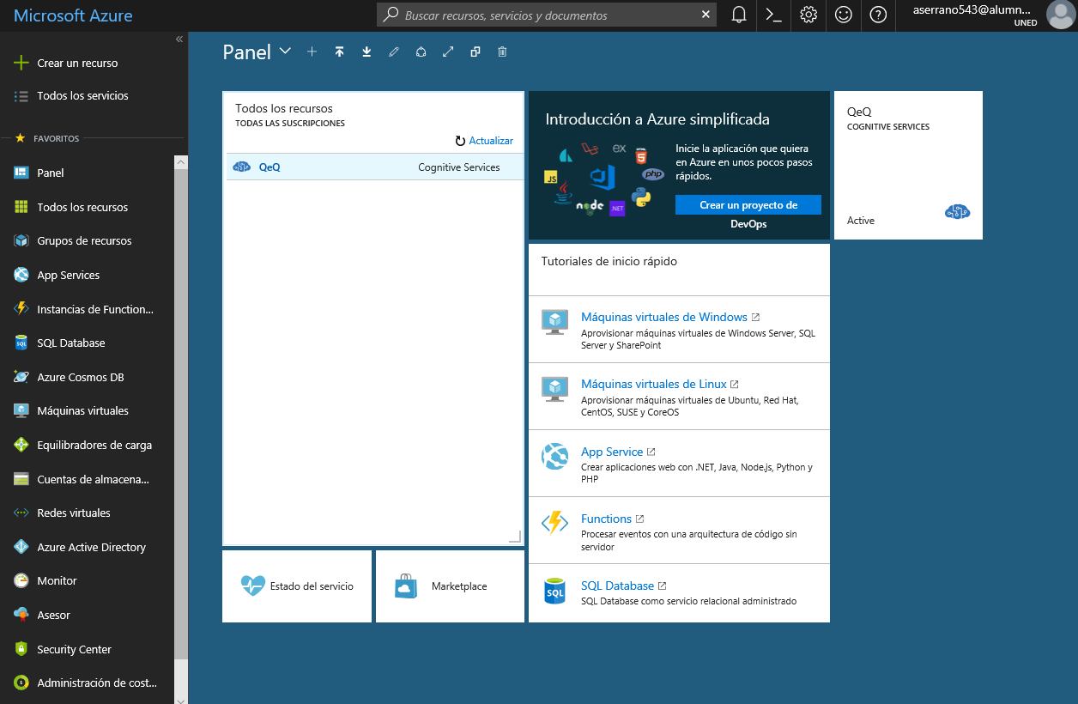

Figura Panel de Azure tras alta del servicio QeQ

Para el reconocimiento facial Azure dispone del servicio Cognitives Services. Este servicio dispone de un API bien documentado llamado Face API y de varios SDK para Android, iOS, Python y Windows de libre acceso disponibles en Github.

La base de la API es la construcción de una dirección URL que combina varias partes:

Un método HTTP: POST, GET o DELETE. Se usa uno u otro dependiendo de la función del API que se quiera emplear

Una dirección base que indica el servidor y servicio que se quiere acceder:

<https://northeurope.api.cognitive.microsoft.com/face/v1.0/>

Una parte adicional que especiﬁca que parte del servicio se solicita, grupo de personas, persona, etc.

/persongroups/{personGroupId}/persons/{personId}/persistedFaces[?userData][&targetFace]

Una cabecera con información sobre el contenido del cuerpo del mensaje (generalmente formato JSON) y la clave de subscripción.

headers = {'Content-Type': 'application/json', 'Ocp-Apim-Subscription-Key': '{subscription key}', }

Un cuerpo del mensaje con distinta información que irá con la petición HTTP

* parámetros (ej, umbral de confianza)
* información (en formato JSON)
* datos (imagen)

La API se compone de varias partes y tiene muchas aplicaciones como la identificación de grandes grupos de persona. Dado el objetivo de este proyecto, solo algunas partes de la API serán empleadas. Siendo estas Face, PersonGroup y Person de las que solo se describirán los métodos generales que se emplearán.

En líneas generales se pueden crear varios grupos de personas (PersonGroup) cada uno es capaz de almacenar personas (Person), cada Person a su vez puede almacenar caras (Face) y de esta manera los datos quedan fácilmente almacenados.

Cada entidad tiene su identificador único que permite recuperar rápidamente la información pertinente. Los 3 que se emplearan son:

* faceId: identifica una cara
* personId: identifica una persona
* personGroupId: identifica un grupo

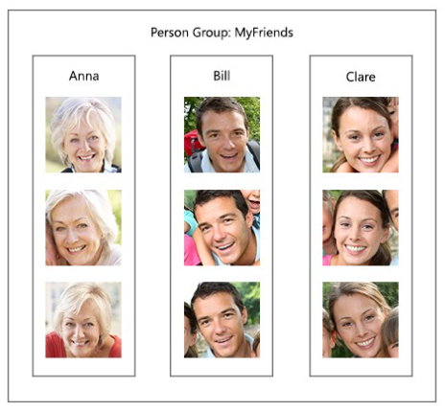

Figura Ejemplo de organización de entidades. (Fuente Microsoft)

**Face**

Dispone de un método **Detect**, que detecta caras en una imagen, pero por eficiencia no se empleará, esa tarea se derivará al OpenCV y se describirá más adelante.

El método que se empleará es **Identify**, este método identificará caras, para ello como parámetro de entrada se introduce:

* un faceId (pueden ser varios) con la cara que queremos identificar (esta cara tiene que estar en el sistema). En la sección de implementación se explicará mejor como realizar esta operación
* un groupPersonId para identificar el grupo en el que se comparara la cara. Azure permite comparar una cara con un grupo entrenado por llamada, aunque sería fácil implementar un código para verificar todos los grupos a la vez en varias llamadas
* un número máximo de candidatos de retorno (este parámetro es opcional, por defecto su valor es 10)
* un umbral de confianza, el parámetro es opcional, sirve para que no devuelva resultados cuyo porcentaje de confianza este por debajo del valor indicado

El retorno de **Identify** serán datos en formato JSON indicando los personID de las personas a las cuales podría pertenecer la cara objeto de identificación y la confianza de estas.

**Person**

Dispone de métodos para agregar, recuperar y borrar. Se emplearán principalmente 3 de ellos.

**Add Face** se encarga de añadir las caras (siempre de una en una) a la persona que se le indique, para ello como parámetro de entrada se introduce el personId de la persona objetivo, el groupPersonId donde este situada la persona y una URL con la imagen que contiene la cara. Opcionalmente se puede añadir las coordenadas del rectángulo que delimita donde está la cara situada dentro de la imagen. Si la llamada es exitosa se obtiene el faceId correspondiente.

**Create** es un método sencillo que aportando un groupPersonId y un nombre para la persona que se desea crear, crea una persona y devuelve su personId

**Get** se emplea para conseguir los datos de una persona a partir de su personId

**PersonGroup**

De forma análoga a Person dispone de métodos para agregarm recuperar y borrar. Dispone de un método créate que funciona de forma parecida a Person, tan solo aportando el nombre del grupo, este es creado y devuelve el groupPersonId correspondiente.

Existen dos métodos que se emplearan y son importantes.

**Train**: tras subir fotos a una persona dentro de un grupo, es necesario entrenar al clasificador, por una parte, se entrena el clasificador individual y por otra parte se entrena como grupo. Esto sirve por si desean crean grupos con características similares para otro tipo de aplicaciones, como clasificar gente joven y gente mayor o gente con el pelo corto y pelo largo, etc.

Para este proyecto se necesitan entrenar los clasificadores individuales por tanto cada vez que se añada una cara a una persona será necesario invocar el entrenamiento.

Como parámetro de entrada se necesita el groupPersonId del grupo objetivo y si el entrenamiento ha sido correcto se recibe un mensaje JSON vacío.

**Get training status:** el entrenamiento es más complejo cuantos mas datos se tengan, por tanto, a medida que crece el sistema el tiempo de espera para la finalización será mayor. Por tanto, es prudencial usar este método para comprobar si se ha termina el entrenamiento y es seguro continuar usando el sistema.

El parámetro de entrada será el groupPersonId del grupo objetivo de verificación y se obtendrán 4 cadenas de texto con información sobre el entrenamiento:

* estado del entrenamiento (no comenzado, ejecutando, terminado o fallido)
* fecha y hora de creación del grupo
* fecha y hora de última acción realizada sobre el grupo
* mensajes de error si los hubiera

Con los objetos y métodos vistos anteriormente es suficiente en principio para poder crear una implementación propia se podrán ver en el capítulo dedicado a la implementación.

Consideraciones

La clave será omitida del código fuente y de las imágenes, puesto que es una clave privada que se emplea en otros proyectos.

El autor de este proyecto actualmente reside en Suecia, por este motivo el servicio empleado de Azure puede que requiera una configuración distinta en España. El servicio de Azure emplea el servidor

<https://northeurope.api.cognitive.microsoft.com>

mientras que en España debería emplearse el servidor

<https://westeurope.api.cognitive.microsoft.com>

En el código fuente se contempla la posibilidad de cambiar este parámetro para que sea fácil configurarlo para otras regiones.

* 1. Servicio auxiliar: OpenCV

Como se vio en la parte de análisis y en el capítulo dedicado a hardware, OpenCV requiere mayor uso de recursos cuanto más complejo sea el sistema y debido al hardware elegido, los recursos son muy limitados.

Este sistema dispone de varias funciones de interés, con el fin de evitar la sobrecarga y el envió eficaz de imágenes se empleará OpenCV en una parte del sistema.

Este proyecto pretende ser móvil, para ello las comunicaciones a Internet serán inalámbricas (wifi o uso de datos de telefonía móvil) por tanto es importante que los envíos sean ligeros.

El empleo de OpenCV puede ayudar a resolver una serie de inconvenientes causados al tomar fotos, ya que estas al ser de alta resolución pueden ocupar unos cuantos megabytes y las consecuencias del tamaño:

* Él envió de datos mediante medios inalámbricos generalmente tienen menor velocidad que si se empleasen conexiones físicas, puede suponer una ralentización del sistema
* En el caso del uso de redes de telefonía móvil se añade el coste por megabyte enviado, el sistema no será tan económico como se pretende
* Al recibir imágenes grandes el servicio de reconocimiento tiene que detectar primero las caras, separarlas y procesarlas, esto crea más tiempo de procesamiento en el servicio, disminuyendo el rendimiento global del proyecto.

Por tanto, la solución es él envió de imágenes que:

* contenga la información justa y necesaria, es decir, solo la cara
* solo contengan una cara, disminuyendo el tiempo de procesamiento
* sean de menor tamaño

Para ello se emplearán un conjunto de algoritmos de OpenCV que, tras la toma de la foto, recortaran las caras relevantes para su envió individual al servicio y posterior identificación de cada una de ellas.

Si bien se ha comentado la limitación del hardware, la implementación del recorte de caras es ligera, rápida y no demanda demasiados recursos.

OpenCV dispone de un módulo llamado **objdetect**, (Object Detection) que contiene la clase CascadeClassifier.

CascadeClassifier está basado en la cascada de clasificadores, este método se emplea ampliamente para la detección de caras debido al bajo consumo de recursos.

Una breve introducción general teórica es necesaria para entender porque se elige este método.

Para la detección de caras se emplea en primer lugar una generación de candidatos basado en el uso de una ventana deslizante de diversos tamaños que se aplica a diferentes partes de la imagen, cada ventana aplica un filtro que determina si es buen candidato o no.

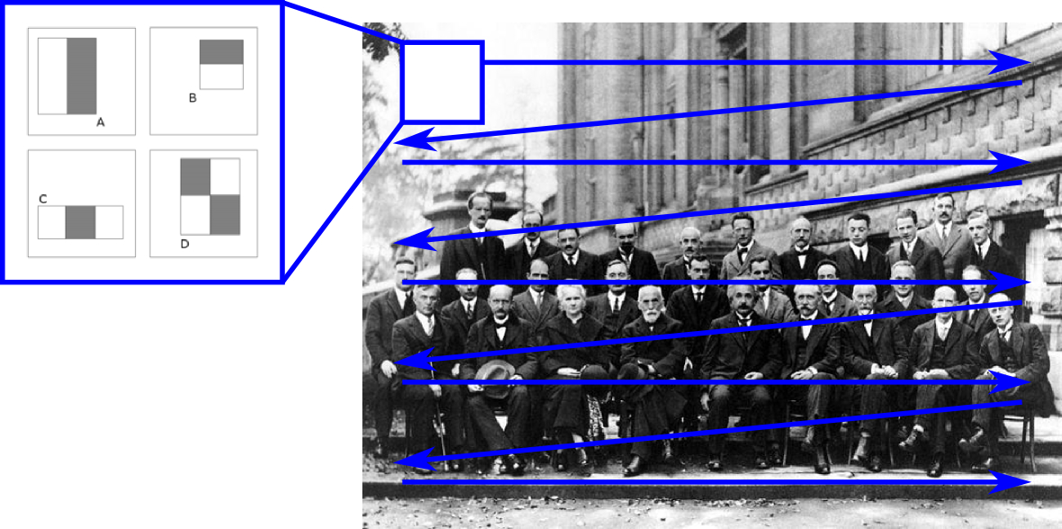

Figura Ejemplo de ventana deslizante (Fuente Wikipedia)

Fig. 7 Ejemplo de ventana deslizante (Fuente Wikipedia)

Tras la generación de candidatos se realiza la clasificación, cada ventana se somete al clasificador y este devuelve correcto o incorrecto.

El CascadeClassifier que va a emplearse funciona en líneas generales de esta manera:

Para el filtrado se emplean filtros Haar en diferentes escalas y en múltiples posiciones

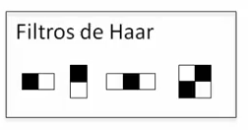

Figura Ejemplo de filtros de Haar (Fuente Coursera)

Tras la aplicación de los filtros Haar en las ventas deslizantes se generan los candidatos y se almacenan.

Posteriormente cada candidato se somete a una cascada de clasificadores, el objetivo del sistema es que el candidato pase cada clasificador individual y si uno de ellos no lo clasifica, entonces el candidato se descarta automáticamente. De esta forma se incrementa la eficacia, puesto que, al estar en serie, si un clasificador rechaza al candidato no se requieren mas comprobaciones.

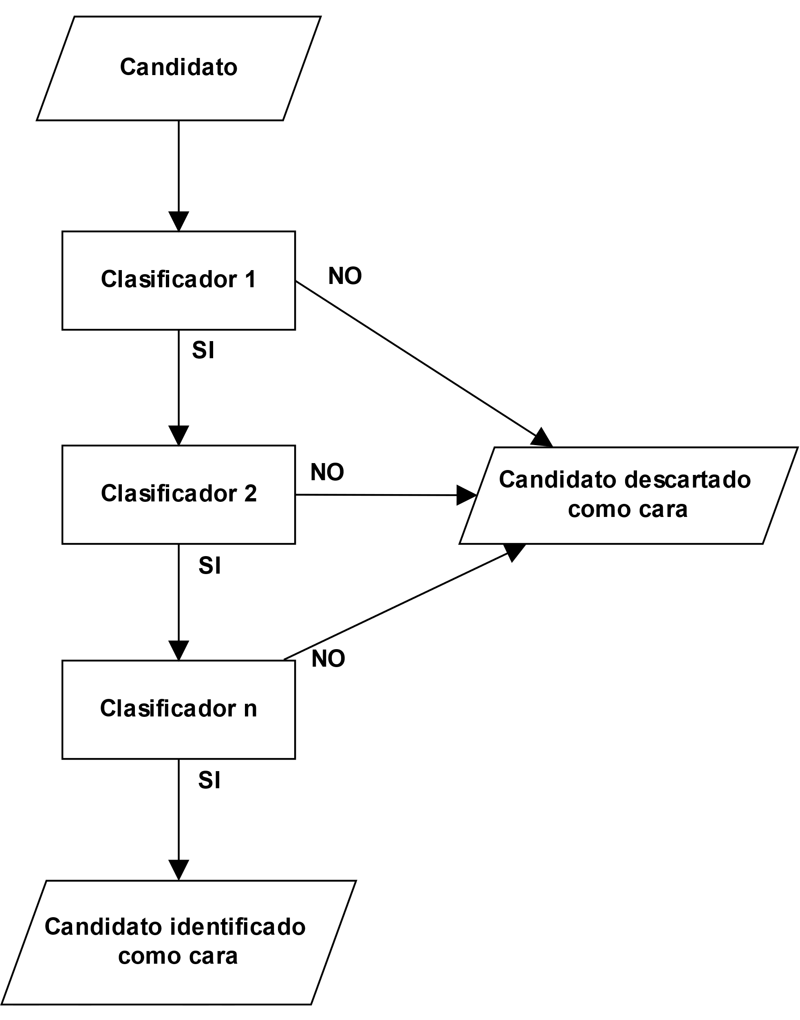

Figura 10 Cascada de clasificadores

Junto a CascadeClassifier se pueden emplear también los LBP (Local Binary Patterns) como alternativa a los filtros Haar.

El motivo principal de usar filtros Haar frente a los LBP es la precisión, LBP es más rápido, pero menos preciso

Para este proyecto se quiere rapidez, sin embargo, la detección de caras para esta parte del sistema no genera ningún tipo de almacenamiento ni creación de clasificadores, ni entrenamiento, por tanto, la ganancia de velocidad es menos relevante que la precisión.

Se emplearán los filtros Haar en combinación con la clasificación en cascada.

1. Software
   1. Introducción

El sistema se divide en dos partes:

FaceRecon: Reconocimiento continuo de caras. Instalado en la Raspberry con un programa que continuamente reconoce caras y devuelve una imagen con las identificaciones de las caras.

FacePal: Entrenador de bolsillo. Se instalará en un teléfono móvil y permitirá el entrenamiento de una manera más cómoda y opcionalmente el reconocimiento de caras.

* 1. Elección del lenguaje

Aunque existan una gran variedad de lenguajes y sería interesante explorar varios candidatos para elegir el que mejor se adapta al proyecto, las limitaciones establecidas por el hardware y servicios elegidos acotan bastante la lista de lenguajes posibles a emplear.

FaceRecon

Al estar instalado dentro de la Raspberry, existen muchas opciones de elección del lenguaje. La primera pregunta para poder realizar la criba es ¿Lenguaje compilado o interpretado?

El lenguaje compilado, como C++, tiene la ventaja de mayor rapidez, en Raspian pueden instalarse fácilmente varios compiladores de C++ (g++ o clang), pero a medida que crece el proyecto el enlazado con otras bibliotecas de software se puede volver complicado y confuso, además es responsabilidad del programador evitar las violaciones de acceso (comúnmente denominado segfault) y en ocasiones se tarda mucho en averiguar donde está el problema en el código. Dado el margen de tiempo del que se dispone se descarta C++ como lenguaje elegido.

Existen otros lenguajes como Rust que son compilados y quitan al programador la responsabilidad de muchas comprobaciones. Sin embargo, en el momento de la redacción de este proyecto Rust es un lenguaje relativamente nuevo y aun no tan extendido como otras opciones.

Los lenguajes interpretados requieren el uso de un intérprete cada vez que se ejecuta el código, esto hace que el rendimiento global sea inferior al de un código compilado. Sin embargo, permite la creación de aplicaciones más agiles puesto que al ejecutar el intérprete se encarga de todo, no es necesario compilar y luego ejecutar.

Los dos lenguajes que serían adecuados para programar esta aplicación serian Java y Python. Si bien ambos son muy extendidos y bien documentados, se decide emplear Python (versión 3) por su facilidad de uso y facilidad de lectura del código, además Python permite que una función devuelva más de un valor incluso de distintos tipos o permite colecciones de objetos de distinto tipo sin tener que crear clases exclusivas para este fin.

**FacePal**

Al estar destinado a que sea instalado en un sistema Android, la opción más lógica es el lenguaje Java. Android dispone de un IDE gratuito llamado Android Studio que permite la programación de aplicaciones para Android empleando el lenguaje Java con muchas funciones integradas.

Para el diseño estético de la aplicación también se empleará XML, si bien no es un lenguaje de programación como tal, es necesario entenderlo para hacer un diseño correcto de la aplicación.

**Consideraciones previas**

Se ha optado por usar inglés como idioma para determinar el nombre de variables, funciones y otras piezas de software. Sin embargo, en esquemas y comentarios del código se empleará español.

* 1. FaceRecon

La descripción genérica de la aplicación sería la expuesta en la Figura 4.

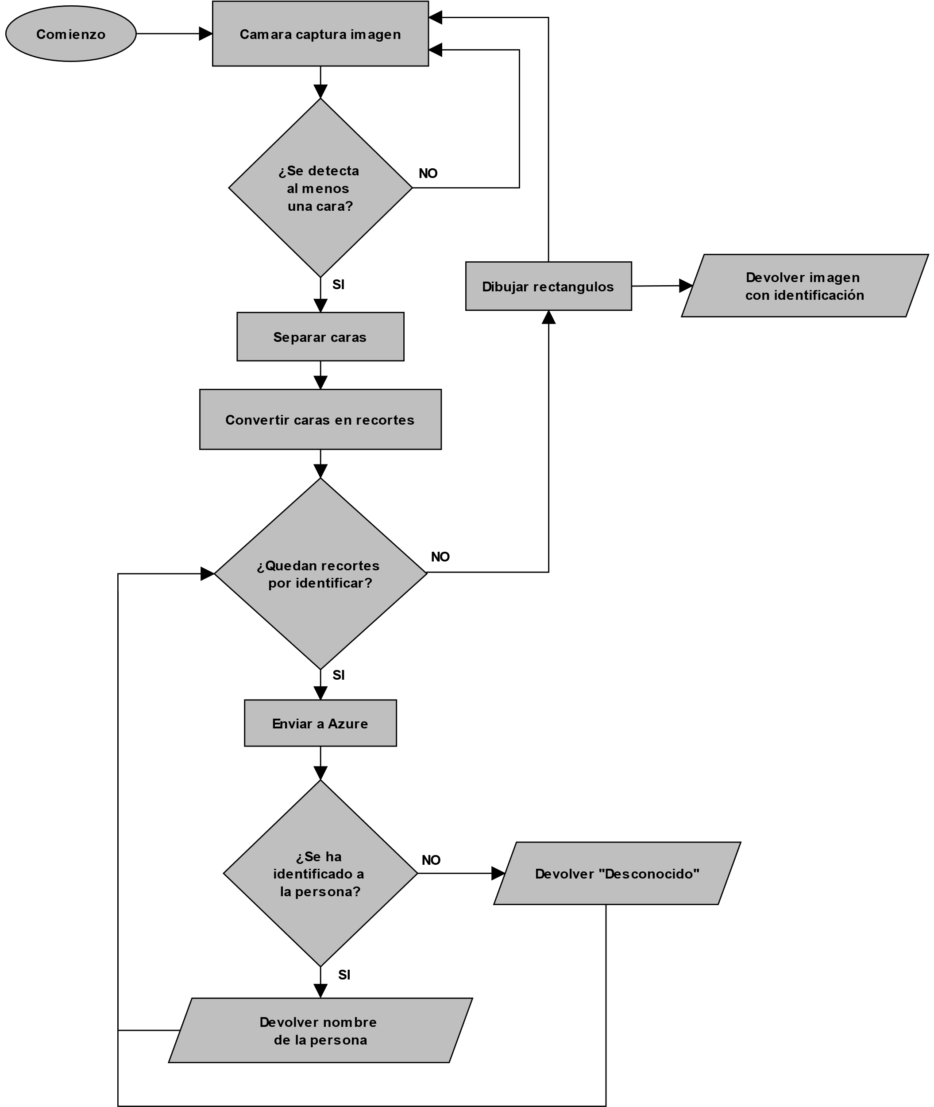

Figura 11 Descripción de FaceRecon

Instalación

La instalación es sencilla, se realiza copiando la carpeta faceRecon dentro de la carpeta src de este proyecto al directorio destino que se desee dentro de la Raspberry.

En la Figura 12, FaceRecon esta copiado en /home/pi/Desktop/PFG/src/faceRecon

de esta forma abriendo un terminal y escribiendo

cd /home/pi/Desktop/PFG/src/faceRecon

se accede al directorio, posteriormente, se ejecuta con el comando

python3 facerecon.py

El programa se ejecuta en un bucle infinito hasta que el usuario pulse la combinación Ctrl+C, apague el sistema u ocurra un error.

Las imágenes que FaceRecon crea las alamacenará en el directorio img, cada una con el nombre image_{marca_temporal}.jpg

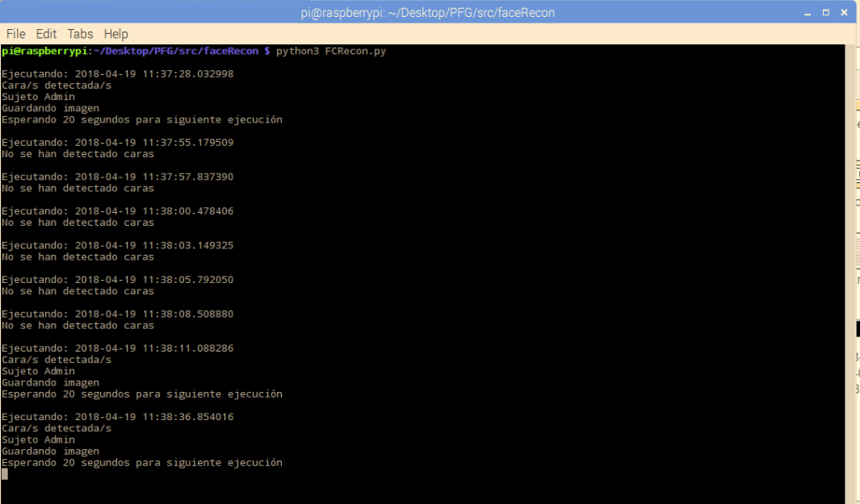

Figura Ejecución de FaceRecon

Para facilitar la comprensibilidad del sistema y el mantenimiento se dividirá el código en módulos/clases agrupando funciones similares, en la Figura 4 se puede observar la dependencia de clases/módulos.

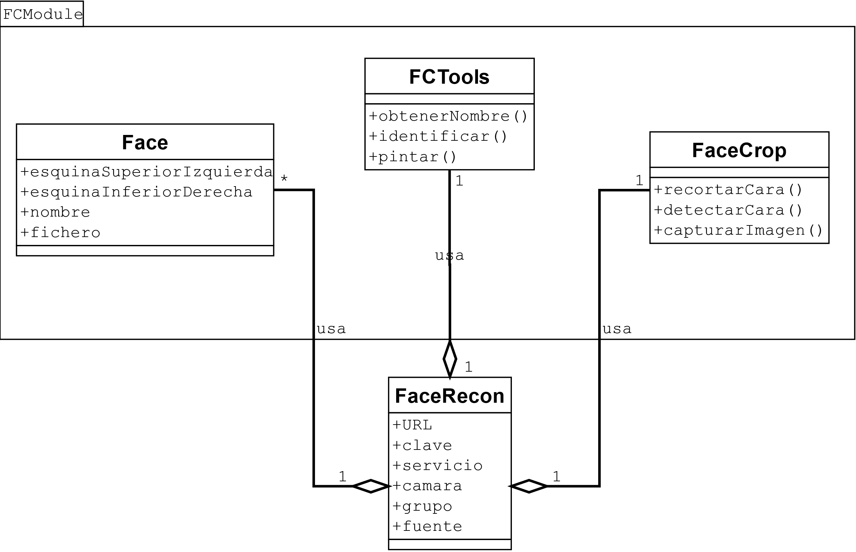

Figura 13 Diagrama de clases de FaceRecon

FaceRecon

Es el programa principal, sirve como ejemplo de uso del módulo FCmodule, se encargará de cargar la configuración, ejecutar el bucle principal y contener la función de identificación.

Atributos:

* sKey: contiene la clave de suscripción de Azure
* server: indica el valor que se añadirá a la URL base para la conexión con Azure, el valor por defecto es northeurope
* faceDetector: el archivo XML que contiene la información de filtros a emplear, se encuentran en la carpeta ‘utils’, estos filtros se han obtenido de OpenCV y se almacenan en este directorio por comodidad pero en futuras versiones, este directorio almacenara los filtros personalizados.
* groupName: el nombre del grupo en Azure que contiene las personas cuyos datos ya han sido subidos. Por defecto será ‘conocidos’
* waitTime: tiempo de espera entre identificaciones

Función principal:

Consiste en un bucle que se ejecuta siempre, salvo que el usuario ejecute Control+C o el sistema se apague. El bucle realiza las siguientes acciones como se observan en el siguiente pseudocodigo

Imagen // variable que almacena una imagen

Caras // array que almacena caras detectadas

while (true)

Imagen = capturar imagen

Caras.insertar (Imagen) //detecta, recortar

por cara en Caras

identificar cara

pintar cara en Imagen

Mostrar imagen

Face

Clase que define la estructura de datos que contiene la información de cada cara.

Su constructor requiere que se le pasen dos parámetros ulCorner y lrCorner, que corresponden con las coordenadas de las esquinas del rectángulo que contiene la cara objetivo como se muestra en la Figura 6.

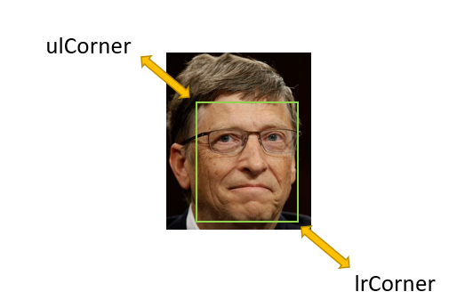

Figura 14 Ejemplo de esquinas del rectángulo. Rostro de Bill Gates (Microsoft)

Sus atributos son

ulCorner: contiene las coordenadas X, Y de la esquina superior izquierda (upper left corner)

lrCorner: contiene las coordenadas X, Y de la esquina inferior derecha (lower right corner)

name: contendrá el nombre que la persona tras identificación

file: contiene el nombre del fichero que almacena el bitmap con la cara recortada, para poder enviar a Azure.

faceCrop

Este módulo contiene las funciones de gestión de las imágenes:

Función captureImage(camera)

Captura una imagen desde la cámara de Raspberry

Parámetros:

* camera: objeto que contiene la cámara de la Raspberry

Retorno:

* img: un objeto PiRGBArray que contiene la información cruda de la imagen

Función faceDetect(faceDetector, image, cv2)

Detecta caras en una imagen

Parámetros:

* faceDetector: XML que contiene la información sobre el filtro Haar
* image: objeto PiRGBArray que contiene la imagen
* cv2: objeto con las funciones de OpenCV

Retorno:

* faceList: un array de objetos Face detectadas en la imagen

Función faceCrop(image, cv2, faceList)

Recorta caras de una imagen guardando cada una en un archivo, no devuelve ningún tipo de dato

Parámetros:

* image: objeto PiRGBArray que contiene la imagen
* cv2: objeto con las funciones de OpenCV
* faceList: un array de objetos Face detectadas en la imagen

FCTools

Este módulo contiene varias funciones para el entrenamiento inicial del sistema, solo se describirán en detalle las funciones más relevantes, del resto solo se hará una descripción breve. Las otras funciones no se emplean durante el funcionamiento normal de FaceRecon pero son útiles para futuros usos y necesarias para los entrenamientos.

Función identifyFace(service, groupName, face)

Parámetros:

* service: el objeto que contiene las funciones para conectar con Azure
* groupName: nombre del grupo de identificación
* face: objeto de la clase Face

Esta función conecta con Azure, identifica la cara y pasa el nombre identificado a el objeto Face correspondiente. No devuelve ningún tipo de dato, solo modifica sobre la marcha cada objeto Face que este contenido en el array de caras.

Función paintImage(cv, font, img, face)

Parámetros:

* cv: objeto de OpenCV que contiene las funciones para gestión de imágenes
* font: fuente para escribir el texto sobre las imágenes
* img: imagen entera
* face: objeto de la clase Face

Esta función toma las coordenadas de un objeto Face y dibuja un rectángulo que enmarque la cara además de escribir el nombre correspondiente a la cara.

Función getNameByID(service, personGroup, personID)

Esta función cubre una necesidad no incluida en Azure, que es la relación entre el identificador asignado y el nombre real de la persona. Al identificar una cara Azure devuelve el ID del candidato, pero no su nombre, esta función devuelve el nombre real del candidato.

Parámetros:

* service: el objeto que contiene las funciones para conectar con Azure
* personGroup: nombre del grupo de identificación
* personID: id de una persona

Retorno:

* name: nombre real del candidato

El restos de funciones se han usado para los entrenamientos iniciales, si bien, FaceRecon no las emplea, puede formar parte de otros proyectos.

Función testAzure (service)

Test de funcionamiento

Función getPersonID(service, personGroup, personName)

Obtiene el ID de una persona mediante el nombre real

Función createPersonGroup(service, personGroup)

Crea un grupo de personas

Función createPerson(service, personGroup, personName)

Crea una persona

Función addFace(service, personGroup, personName, image)

Añade una cara a una persona ya dada de alta

Función deletePerson(service, personGroup, name)

Elimina una persona y todas las caras asociadas

Función deletePersonGroup(service, personGroup)

Elimina un grupo de personas y toda información asociada

Función listPersons(service, personGroup)

Devuelve información sobre las personas de un grupo

Función detectPerson(service, personGroup, file)

Identifica una persona desde una imagen de archivo

* 1. FacePal

Una descripción genérica de la aplicación sería la siguiente:

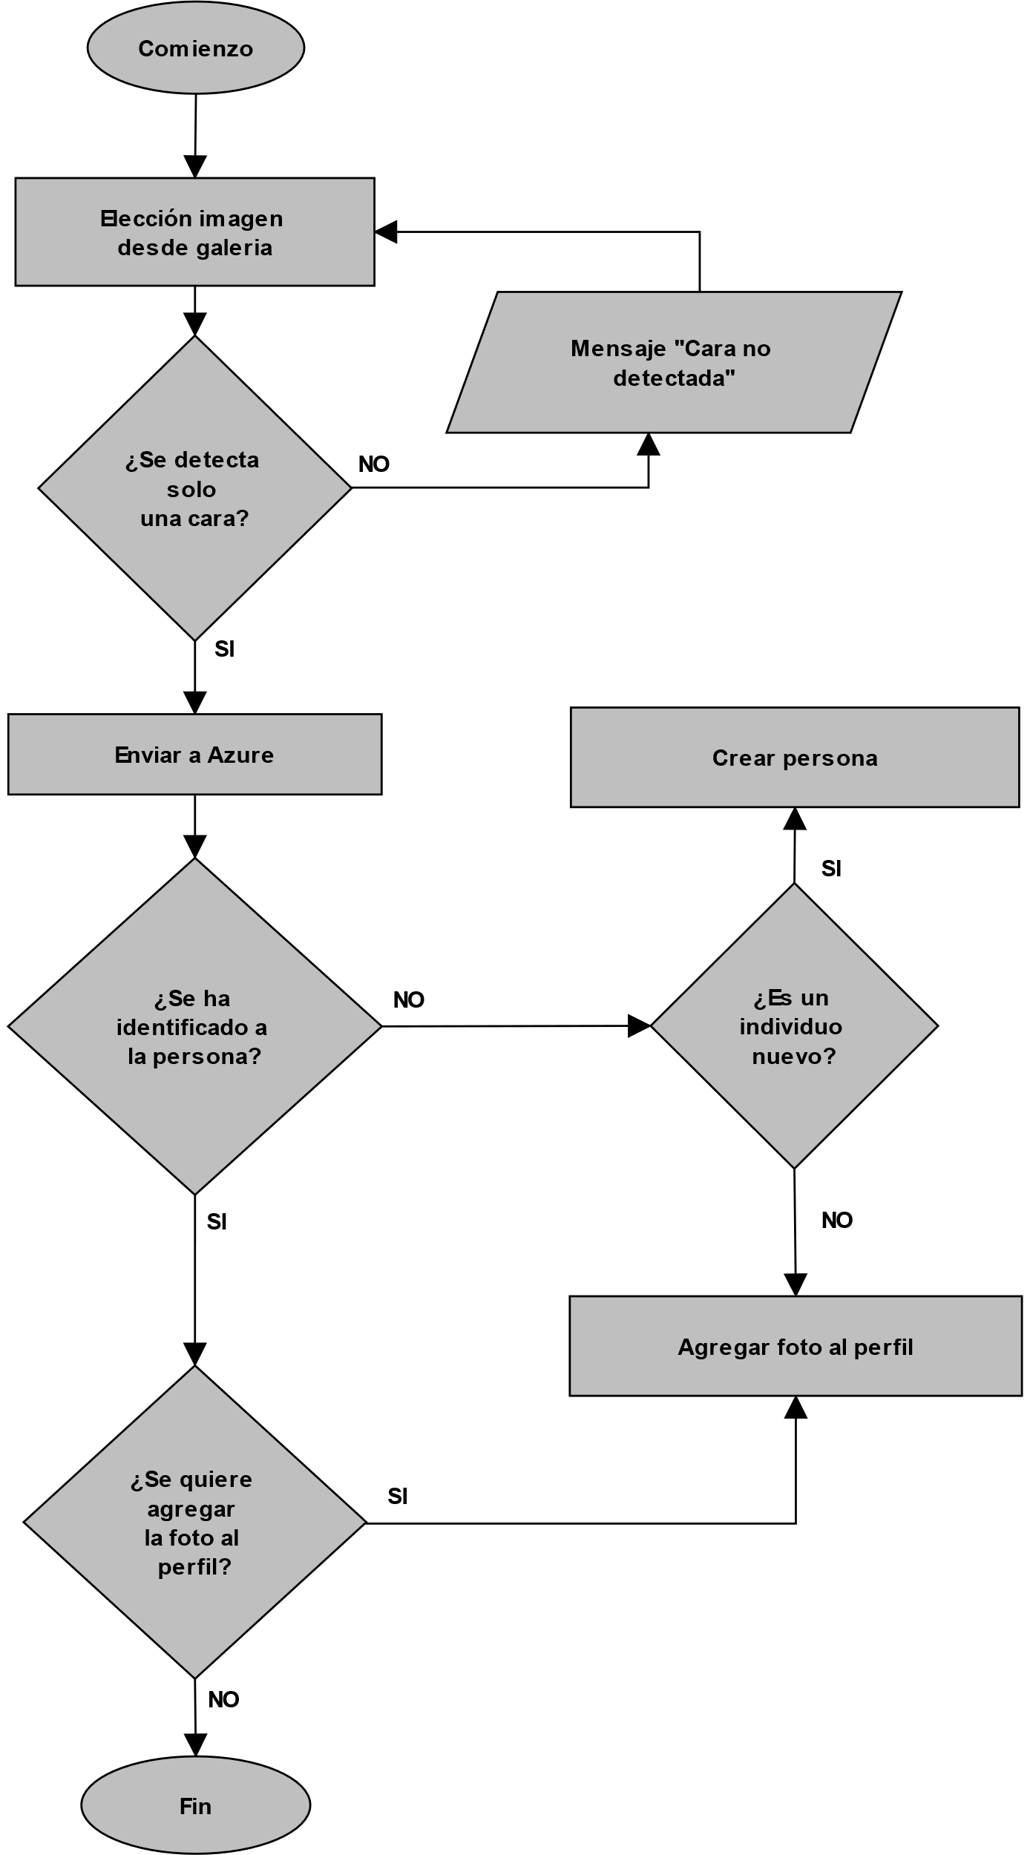

Figura 15 Esquema general de FacePal

Consideraciones previas

Sobre las clases:

Las aplicaciones de Android están divididas en multitud de componentes (archivos con valores, diseños, clases, manifiestos, imágenes, etc). Queda fuera del alcance del proyecto explicar cada una de ellas, se entrarán en detalle en las clases más relevantes y sobre todo aquellas que estén relacionadas directamente con el reconocimiento facial.

Sobre el cámara

En principio FacePal tomaría imágenes empleando la cámara de fotos de los propios teléfonos, debido a la variedad de versiones de Android y cambios en el API de la cámara, no se ha logrado una versión estable que funcione en varios teléfonos Android de la misma forma. Por ejemplo, en el teléfono de pruebas principal (Samsung Galaxy S3) la cámara siempre toma las fotos con 90º de giro, si la foto resultado está girada el reconocimiento no funciona correctamente.

La excesiva complejidad de emplear la cámara junto a la aplicación resulto en un cambio del diseño original del programa. La aplicación buscará fotos en la galería de imágenes del teléfono, de esta manera se ganan tres ventajas:

* se puede tomar la foto con la aplicación preferida del usuario, recortar, girar o realizar las modificaciones que crea convenientes
* las fotos guardadas pueden emplearse para el entrenamiento sin necesidad de que el sujeto este delante del teléfono móvil esperando a ser identificado
* pueden emplearse imágenes descargadas de internet o enviadas al teléfono del usuario mediante aplicaciones de mensajería, redes sociales, etc.

Sobre el SDK

Microsoft tiene disponible un SDK para aplicaciones Android y facilitar el uso de Face API en aplicaciones propias. Al contrario que su equivalente en Python, el SDK está pobremente documentado, los ejemplos son confusos y preparar las dependencias en Android Studio llevaron a realizar múltiples modificaciones en el código, degradando su calidad.

Por tanto, se ha tomado la decisión de no emplear el SDK de Microsoft y crear funciones propias para conectar con Azure, empleando una biblioteca de cliente Http llamada httpclient-android [ref] para realizar las solicitudes directamente a Azure. Para interpretar resultados se ha empleado la biblioteca JSON que incorpora Android Studio.

Instalación

En el momento de la redacción de este proyecto, FacePal no se encuentra en el Play Store para su instalación rápida, por tanto, existen dos formas de instalar: desde archivo APK o desde el propio Android Studio

Instalación desde APK

El archivo **facepal.apk** contiene la aplicación completa, se encuentra dentro del directorio build de este proyecto.

Para su instalación, se debe copiar **facepal.apk** al almacenamiento del teléfono, puede ser en memoria interna o la tarjeta SD. Una vez copiado, se localizará el archivo usando el gestor de ficheros correspondiente y se pulsará una vez para instalar. Es importante que el sistema este configurado para permitir la instalación desde fuentes desconocidas, en las opciones de los teléfonos Android puede cambiarse esta configuración.

Una vez que acabe la instalación el icono de FacePal aparecerá en pantalla de selección de aplicaciones

Instalación desde Android Studio

Tras abrir el proyecto y conectar el teléfono a un puerto USB, se selecciona el menú **Run** y posteriormente se selecciona la opción **Run ‘app’** como se ve en la Figura 8 y se selecciona el dispositivo en el que se desea instalar el programa. Tras unos instantes aparecerá en la pantalla del dispositivo la pantalla principal de FacePal

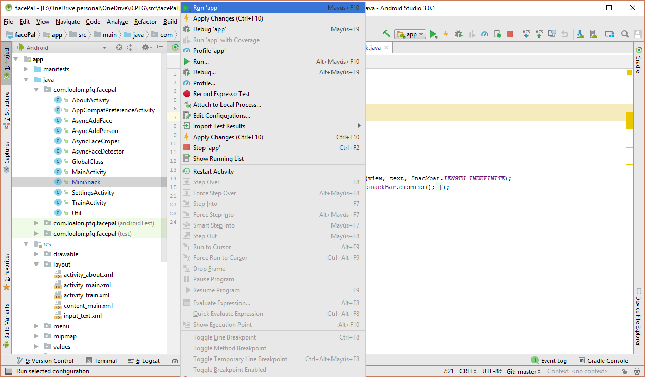

Figura 16 Instalación de FacePal

Es importante recordar que tras la primera instalación se debe acceder al menú de configuración de FacePal y añadir los siguientes parámetros:

* grupo de persona de entrenamiento
* clave de suscripción
* servidor

Funcionamiento

La parte de código relevante se compone de varias clases

* Actividades: declaran las funciones que se emplearan en cada actividad, FacePal tiene varias actividades:
  + MainActivity: pantalla principal
  + SettingsActivity: pantalla de configuración
  + TrainActivity: pantalla de entrenamiento de caras
  + AboutActivity: pantalla acerca de…
* Clase con funciones Util

La clase útil contiene funciones separadas de la interfaz gráfica, de manera que sean fácilmente editables y lo más modular posible. Se describirá la signatura y una breve descripción de cada funcione que implementa esta clase estática:

* + byte[] toBase64(Bitmap bm)

Partiendo de un objeto bitmap se convierte en un array de bytes para el envío a Azure como parte del cuerpo del mensaje

* + String getBaseURL()

Recoge el nombre del servidor a emplear de la configuración de la aplicación y construye la URL base

* + String getKey()

Recoge la clave de suscripción de la configuración de la aplicación

* + String getGroupName()

Recoge el nombre del grupo de entrenamiento de la configuración de la aplicación

* + Bitmap detectFace(Bitmap bitmap)

Partiendo de una imagen cargada, detecta una cara y recorta la imagen para eliminar ruido irrelevante, en caso de no encontrar un solo rostro se retorna un objeto nulo.

* + String getName(String personID )

Azure no ofrece el nombre del candidato directamente al usar su servicio de reconocimiento, solo devuelve los personID de los posibles candidatos. Se ha creado una función para revisar la lista de personas de un grupo y si el personID existe devuelve el nombre real asociado.

* + String identiFace (Bitmap bitmap)

Partiendo del bitmap recortado, este se envía a Azure y si la ejecución ha sido exitosa se recuperan los personID de los posibles candidatos. La función solo devuelve el personID del candidato más probable.

* + String trainGroup(String groupName):

Al agregar una cara a una persona, es necesario ejecutar el entrenamiento para que los nuevos datos sean tenidos en cuenta

* + String addFace(String groupName, String personName, Bitmap bitmap)

Agrega un bitmap que contiene una cara a una persona que pertenece a un grupo determinado, esta función ejecuta siempre trainGroup al acabar de agregar la cara.

* + String getPersonID(String groupName, String name)

esta función devuelve el personID a partir de un nombre real.

* + String addPerson(String groupName, String name)

Crea una persona nueva y la añade a un grupo determinado

* + String catchJSONerror(String jsonString)

Esta función se ejecuta cada vez que se recibe una respuesta desde Azure, el archivo recibido siempre está en formato JSON, esta función comprueba si se ha devuelto un mensaje de error desde Azure, si es así, devuelve un mensaje describiendo el error, en caso contrario, devuelve el mensaje original sin alterar.

* Tareas asíncronas: heredan de la clase AsyncTask, sirven para poder realizar tareas en segundo plano como la comunicación con Azure mientras se pueden presentar otras actividades como mensajes por pantalla. Para su uso se invocan por su nombre y el método execute(). Se sobrescriben (override) tres métodos útiles
  + onPreExecute: ejecución antes de la tarea (mensajes)
  + doInBackGround: codifica la tarea asíncrona
  + onPostExecute: ejecuta tareas tras la tarea asíncrona como la presentación de resultados.

Las tareas asíncronas generan un problema, si se quiere devolver otro tipo de dato que no sea una cadena de caracteres la tarea onPreExecute no se ejecuta y se pierde funcionalidad. Esto se ha corregido empleando la interfaz AsyncResponde, esta interfaz permite devolver tipos distintos de datos tras ejecutar onPostExecute y así poder recuperar información relevante.

En FacePal se emplean varias clases de este tipo que se describirán según corresponda.

* Clases auxiliares:
  + GlobalClass: permite acceder al contexto de la aplicación desde cualquier punto de la misma.
  + MiniSnack: crea un objeto Snackbar con determinadas características empleado en la devolución de mensajes por parte de la aplicación

Para explicar el desarrollo de esta aplicación se estudiarán sus distintas pantallas y se entrará en los detalles de cada elemento.

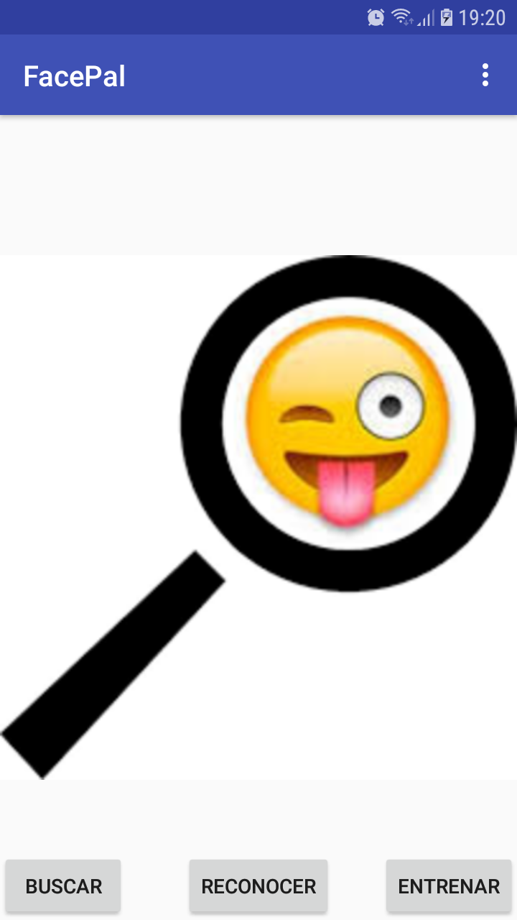

Figura 17 Pantalla principal de FacePal

La pantalla principal dispone de 3 botones para ejecutar funciones, un área para la carga de imágenes y un menú de configuración

La pantalla principal reside en la clase MainActivity y el archivo de diseño activity_main.xml

La clase MainActivity dispone de 4 functiones, 2 de ellas relevantes:

* onCreate se ejecuta cuando se crea la actividad y es la responsable de crear los botones y asignar un objeto de escucha (Listener) cuya acción se ejecutará al puslar el botón
* onActivityResult se ejecuta tras el regreso de alguna ejecución, en esta aplicación, esta porción de codigo se ejecuta al seleccionar una imagen con el botón buscar, el codigo ejecutara las fuciones de recorte de la imagen.

menú configuración

IMAGEN

dispone de dos opciones configuración y acerca de…

PANTALLA configuración

Solo dispone de un submenú General, se deja asi para futuras ampliaciones, dentro de este submenú se dispone de 3 opciones de configuración:

IMAGEN GENERAL

Nombre de grupo: grupo que almacena las caras a reconocer en el servidor

Clave de suscripción: clave aportada por Azure

Nombre del servidor: necesario para componer la URL, varia según la region

PANTALLa acerca de..

Pantalla sencilla con información de la aplicación

Volviendo a la pantalla principal se analizan los botones

BUSCAR

Al pulsar, abre la galería de imágenes de la versión de Android correspondiente y permite seleccionar una imagen

GALERIAIMAGEN , f

Una vez seleccionada la imagen FacePal buscara una cara, si la detecta recortara la imagen lo máximo posible para realizar un envio reducido y asi ahorrar tiempo y datos.

IMAGEN RECORTADO

Si la imagen contiene más de un rostro, ninguno o la rotación es incorrecta, devolverá un mensaje de error y sacará la imagen por pantalla para que pueda comprobarse que imagen fue cargada.

Al pulsar el botón se crea una instancia de la tarea asincrona AsyncFaceCroper. Envía mensajes al usuario de la tarea que se ejecuta y se encarga de la tarea de detectar y recortar la imagen. En esta clase se declara la interfaz AsyncResponse para que al finalizar la ejecución onPostExecute se recupera un booleano confirmando o no la detección de una cara y además un objeto Bitmap que contiene la cara recortada.

Si existe un rostro los botones Reconocer y Entrenar estarán disponibles, de los contrario quedarán bloqueados informando que no se ha cargado una cara

MENSAJE ERROR NO DETECTA CARA

BOTÓN RECONOCER

Si existe una cara cargada el botón reconocer ejecutara la tarea asíncrona correspondiente y conectara con Azure para emplear la función de identificación de cara.

Si el sujeto es conocido se devolverá el nombre real, en caso contrario devolverá un mensaje indicando que es un sujeto desconocido.

el botón reconocer instancia una tarea asíncrona: AsyncFaceDetector que gestiona la detección de caras y la comunicación en segundo plano con Azure.

BOTON ENTRENAR

Esta tarea requiere crear una nueva actividad, que esta contenida en la clase trainActivity y su diseño esta descrito en activiy_train.xml

IMAGEN DE ENTRENAR

La pantalla de entrenamiento consiste en 4 partes:

* Area de texto: para la introducción de nombres
* Area de imagen para saber en todo momento con que cara se trabaja
* Boton AÑADIR CARA
* Boton AÑADIR PERSONA:

Al iniciar la actividad la cara recortada de la actividad anterior se carga en el área de imagen de esta actividad. Automaticamente se ejecuta un reconocimiento para determinar si esta cara corresponde a una persona que ya este en el sistema.

Si la cara corresponde a una persona ya conocida el sistema bloquera el área de texto con el nombre de la persona y a su vez se bloquea el botón AÑADIR PERSONA

en caso contrario se bloqueara el botón añadir cara y se desbloqueara el área de te xto y el botón añadir persona para que pueda escribirse el nombre de la nueva persona.

BOTON AÑADIR CARA

Añade la cara cargada en el área de imagen a una persona existente en el sistema

Al pulsar el botón se crea la tarea asincrona AsyncAddFace que gestiona la comunicación en segundo plano con Azure, añadiendo la cara y ejecutando el entranamiento del grupo.

BOTON AÑADIR PERSONA

añade unan ueva persona al sistema, crea la tarea asincona AsyncAddPersona que realiza 3 tareas:

* Comprueba que el nombre introducido en el área de texto no exista en el sistema, si existe devuelve un error en caso contrario añade la persona al grupo de entrenamiento
* Añade la cara la persona anteriormente añadida
* Ejecuta el entrenamiento del grupo para que los nuevos datos de la persona añadida formen parte del sistema

1. Entrenamiento
   1. Comprobación con imágenes existentes

Para comprobar que el sistema esté funcionando y cumpla los objetivos de este proyecto, cabe plantearse las dos siguientes hipótesis

* al aumentar el número de imágenes, aumenta la confianza obtenida
* el sistema es capaz de distinguir personas con rasgos muy similares

Para ello se va a emplear el módulo de entrenamiento FCTools que forma parte de FaceRecon creada para el entrenamiento en la Raspberry, aunque se usará en Windows 10 por comodidad. Además, se diseñan cuatro pruebas que para poder confirmar ambas hipótesis:

* Bill Gates vs. Bill Gates
* Ben Linus vs. Ben Linus
* Bill Gates vs. Ben Linus
* Bill Gates vs. Bill Gates Impersonator

Todas estas pruebas se realizarán con imágenes

Prueba Bill Gates vs. Bill Gates

En esta primera prueba se emplearán 10 fotos de un personaje público del cual sea fácil obtener imágenes en Internet. El personaje elegido es Bill Gates cofundador de Microsoft, edad 62 años, sus rasgos son ojos azules, gafas, piel blanca, nariz mediana.

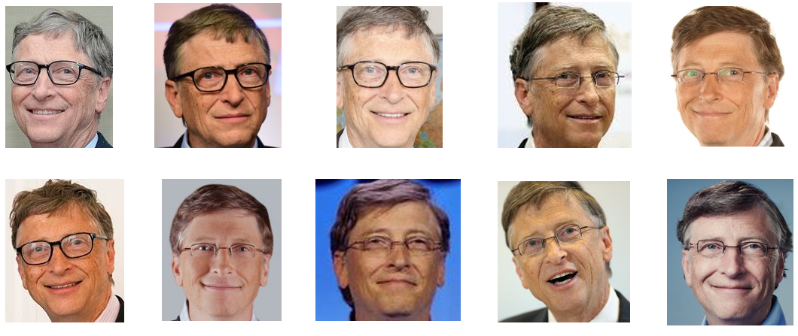

Figura 18 Retratos Bill Gates (Fuente Google)

Para confirmar la primera hipótesis se irán realizando una serie de pruebas que pueden se explican con el siguiente pseudocodigo

crearPersona (“Bill Gates”)

// caraTest: imagen de prueba

// coleccionCaras: colección de fotos que el sistema desconoce

por cada Cara en coleccionCaras

añadir Cara a Persona

realizar entrenamiento

comparar con caraTest

imprimir candidato y confianza

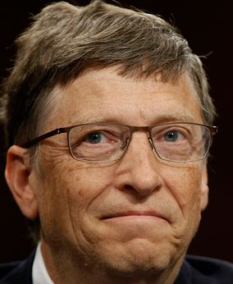

Figura 19 Imagen de Bill Gates empleada como caraTest (Fuente Microsoft)

createPerson(CF,"person1", "Bill Gates")

listPersons(CF, "person1")





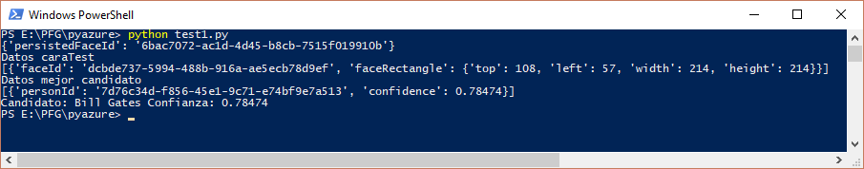

Figura 20 Ejemplo de ejecución durante prueba Bill vs. Bill

Como se puede comprobar, cuantas más imágenes se adjunten a la misma persona, mayor será la confianza obtenida, la primera hipótesis queda confirmada.

Figura 21 Grafica Bill vs. Bill

Aunque como se ve en la Figura 11, la tendencia es de crecimiento y tiende a estabilizarse, se pueden observar pequeñas fluctuaciones a las que conviene prestar atención, estas ocurren al añadir las imágenes bill5, bill6, y bill8, y pueden deberse a los siguientes motivos:

* bill5
  + el cristal de las gafas presenta demasiado brillo
  + la resolución de la imagen es baja comparada con las demás
* bill6
  + foto de juventud, aproximadamente 40 años, el resto de las fotos son más recientes
* bill8
  + la pose es distinta, la cabeza esta inclinada
  + la boca está más abierta que en el resto de la colección

Prueba Ben Linus vs. Ben Linus

Esta prueba está diseñada para poder verificar la primera hipótesis, es decir, es complementaria a la prueba anterior.

Para esta prueba, creamos a una nueva persona en el sistema que tiene una serie de rasgos similares a Bill Gates pero sin ser idéntico.

La persona elegida es Ben Linus principal villano de la serie “Lost” interpretado por el actor Michael Emerson, edad 63 años, ojos azules, gafas, nariz mediana y piel blanca.

Como en el caso anterior, se creará la persona de Ben Linus en el sistema y se le añadirán las 10 caras de la Figura 2.

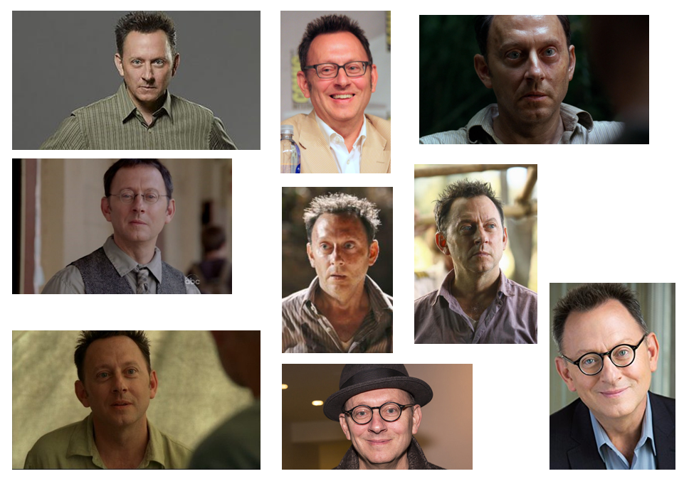

Figura 22 Caras elegidas de Ben Linus (Fuente Google)

La diferencia en este caso es que las imágenes no serán tan homogéneas en tamaño ni forma como en la prueba anterior, de esta manera se podrá observar si el sistema es capaz de discernir el ruido que supone toda información fuera del área de la cara.

Adicionalmente se comprobará el caraTest que se observa en la Figura 13 y cada cara de Ben Linus individualmente antes incluso de crear la persona en el sistema para comprobar si alguna imagen tiene un parecido razonable con Bill Gates.

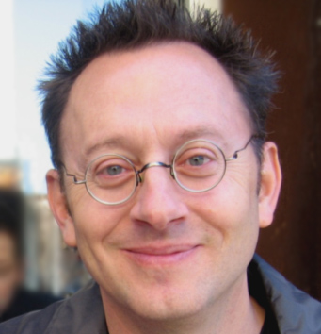

Figura 23 Ben Linus (Michael Emerson) (Fuente Wikipedia)

Tras la ejecución se obtienen los resultados observables en la Figura 15 y Figura 16



Figura 24 Ejecución del caraTest de Ben Linus antes del entrenamiento

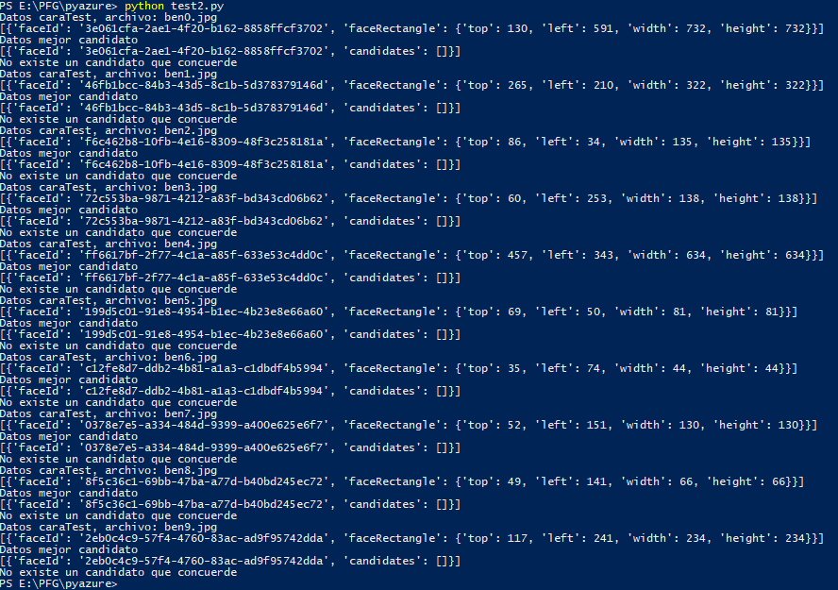

Figura 25 Ejecución de los 10 rostros de Ben Linus

En ningún caso el sistema devuelve un candidato viable. Se debe tener en cuenta que Azure no devuelve a ningún candidato cuyo umbral de confianza este por debajo de 0.5.

No significa que no exista algún tipo de similitud, sino que no es suficiente como para ser fiable. Por debajo de ese umbral (0.5) prácticamente sería como acertar la similitud tirando una moneda a cara o cruz.

De forma similar a la prueba anterior, se realiza la subida de las fotos de entrenamiento de Ben Linus y se ejecuta la prueba del caraTest

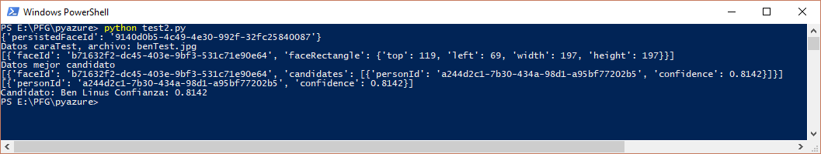

Figura 26 Ejecución del caraTest de Ben Linus tras el entrenamiento

Como puede apreciarse en la Figura 18, el resultado es el esperado, a medida que aumenta el número de imágenes, aumenta la confianza que devuelve el sistema al usar el caraTest.

Figura 27 Gráfica Ben vs. Ben

Un análisis más preciso del gráfico también revela otros datos de interés. El sistema no comienza a estabilizarse hasta la sexta imagen añadida, en la prueba Bill Gates vs. Bill Gates con la segunda imagen se conseguía un valor alto y casi estable de confianza.

El motivo de este arranque tardío es debido a que la colección de imagen de Ben Linus es más heterogénea. La imagen ben0 (la primera que se sube al sistema) es oscura y Ben no tiene gafas, mientras que el caraTest es luminoso y con gafas, esto explica que el primer dato de confianza (0.54765) sea poco mejor que adivinar.

Pero incluso con una colección tan heterogénea (gafas, sin gafas, con sombrero, mucha luz, poca luz) el sistema al final del entrenamiento consigue una buena confianza (mayor del 80%) con el caraTest.

Prueba Bill Gates vs. Ben Linus

Para esta prueba se someterá al grupo que contiene a ambos personajes a todas las caras empleadas para ambos entrenamientos. De esta manera se podrá saber si alguna de las caras de Bill es reconocida como Ben y viceversa.

|  |  |  |
| --- | --- | --- |
| Archivos  Figura 28 Ejecución de Bill vs. Ben | **Bill Gates** | **Ben Linus** |
| **bill0** | 0.83524 | 0 |
| **bill1** | 0.80866 | 0 |
| **bill2** | 0.85215 | 0 |
| **bill3** | 0.82128 | 0 |
| **bill4** | 0.87035 | 0 |
| **bill5** | 0.88662 | 0 |
| **bill6** | 0.82094 | 0 |
| **bill7** | 0.81845 | 0 |
| **bill8** | 0.80564 | 0 |
| **bill9** | 0.87751 | 0 |
| **ben0** | 0 | 0.80195 |
| **ben1** | 0 | 0.72930 |
| **ben2** | 0 | 0.76416 |
| **ben3** | 0 | 0.81979 |
| **ben4** | 0 | 0.83860 |
| **ben5** | 0 | 0.85980 |
| **ben6** | 0 | 0.60980 |
| **ben7** | 0 | 0.86963 |
| **ben8** | 0 | 0.79360 |
| **ben9** | 0 | 0.76265 |

Tabla 3 Resultado de la prueba Bill Gates vs. Ben Linus

Tras la ejecución del test se puede observar que ninguna cara de Bill Gates es clasificada como Ben Linus, ni como segunda opción con peor confianza.

Del mismo modo ocurre que ninguna imagen de Ben Linus es identificada como Bill Gates.

Por tanto, gracias a esta prueba se puede corroborar la segunda hipótesis.

Prueba Bill Gates vs. Bill Gates Impersonator

Por último, se decide hacer una prueba con una imagen curiosa encontrada en <http://www.lookalike.com>

Esta web ofrece el servicio de contratación de personas muy parecidas físicamente a personajes conocidos (actores, políticos, empresarios) y son entrenados para comportarse, vestirse y citar frases de dichos personajes.

En el catálogo, se ha encontrado a un imitador de Bill Gates bastante convincente, como se puede apreciar en la Figura 1. Como en los casos anteriores se somete la foto del imitador al método de verificación.

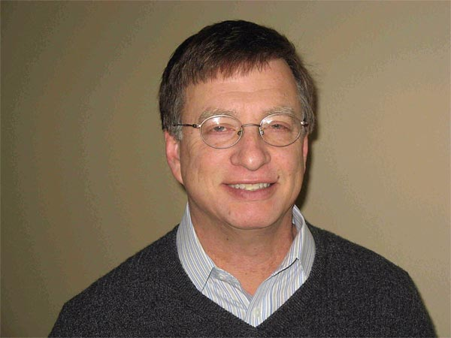

Figura 29 Imitador de Bill Gates (Fuente lookalike.com)

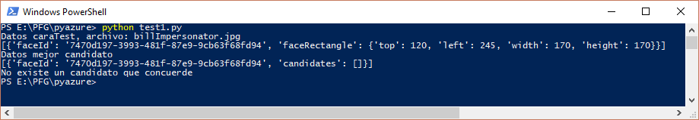

Figura 30 Ejecución de la prueba

|  |  |  |
| --- | --- | --- |
| **Archivos** | **Bill Gates** | **Ben Linus** |
| **billImpersonator** | 0 | 0 |

Tabla 4 Resultados de la prueba Bill Gates vs. Bill Gates Impersonator

El clasificador no encuentra a ningún candidato que tenga similitudes con el imitador, por tanto, la segunda hipótesis queda reforzada.

* 1. Entrenamiento con imágenes existentes y reconocimiento en continuo

Para esta prueba se ha creado mediante el uso de FCTools el usuario “Admin” al cual se suministrarán fotos del propio autor de este proyecto para que sea reconocido por FaceRecon en situaciones reales.

Se han empleado 9 fotos del autor con distintas edades, luminosidad, barba y corte de pelo.

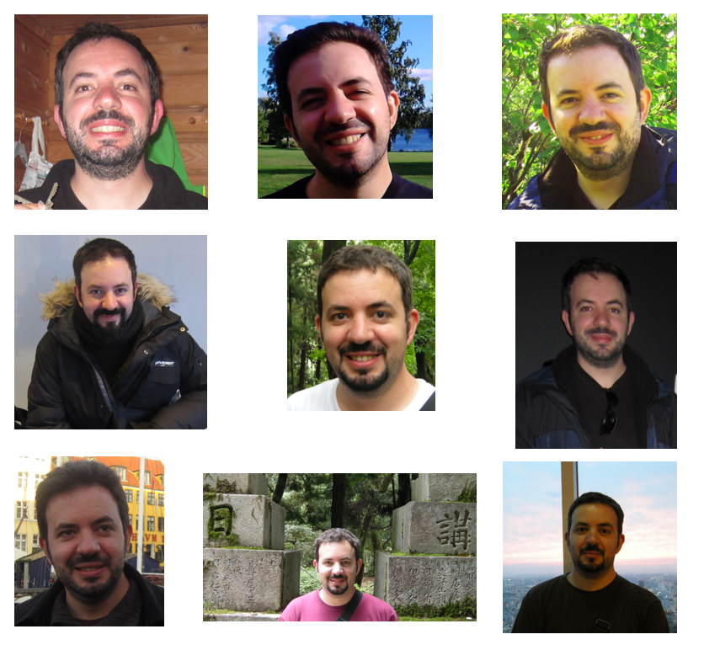

Figura 31 Fotos de entrenamiento de "Admin"

Al contrario que en los casos anteriores no se empleó un caraTest para verificar el grado de confianza ni si el sistema devolvía a la persona correcta, es decir, esta prueba se realizó a ciegas para verificar si FaceRecon funcionaba correctamente.

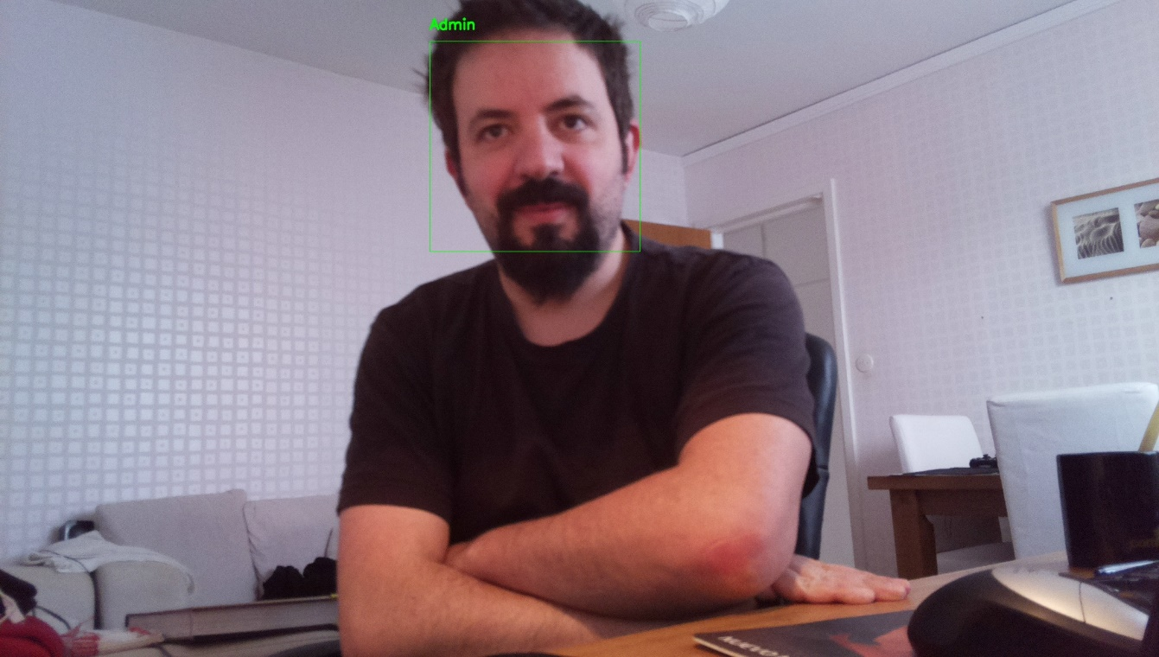

Figura 32 Primer reconocimiento de Admin

La Figura 23 es la primera evidencia de que el sistema que solo se había entrenado con imágenes ya existentes era capaz de reconocer a un individuo en una imagen tomada en continuo.

La Figura 24 se realiza desde un ángulo distinto y con iluminación artificial frontal y natural trasera, el sistema reconoce a Admin sin problemas.

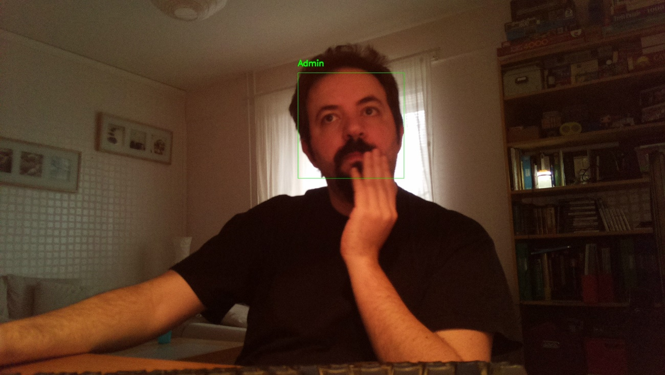

Figura 33 Imagen de Admin con iluminación alternativa

* 1. Entrenamiento y reconocimiento en FacePal

Para esta prueba se han tomado retratos de 3 individuos con la cámara del teléfono movil y se han sometido a la función de reconocimiento de FacePal, tras confirmar que no los reconoce se han agregado a la lista de personas conocidas.

Sujeto 1: Akbar

En la Figura 25 se puede observar primero la imagen tomada con la cámara, luego la verificación de que el sujeto es desconocido y por último la confirmación de que la persona ha sido agregada al sistema

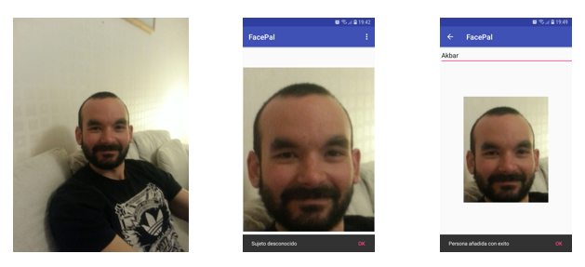

Figura 34 Akbar Espaillat

Sujeto 2: Bastian

La Figura 26 muestra como se agrega a Bastian al sistema, en esta foto el sujeto tiene gafas puestas. En la Figura 27 se comprueba que el sistema reconoce a Bastian sin gafas y permite añadir una nueva cara a esa persona.

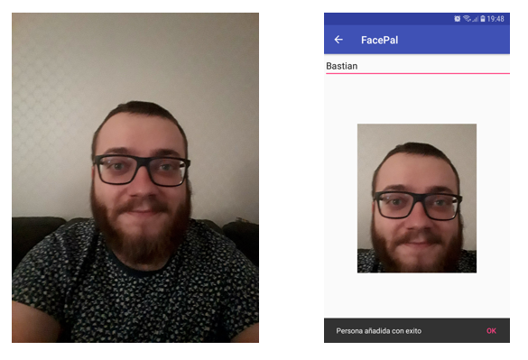

Figura 35 Creación de persona Bastian

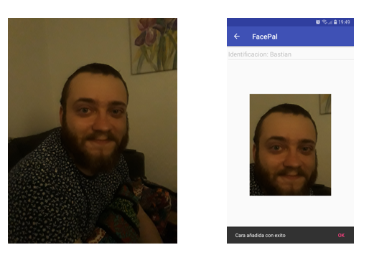

Figura 36 Cara agregada a Bastian

Sujeto 3: Javier

En el caso de Javier Alvarez se han tomado 2 retratos distintos, uno con su aspecto habitual y otro con gafas y gorro, el propósito es saber si mediante FacePal se identifica al mismo individuo a pesar de tener un aspecto distinto

La Figura 28 muestra como se agrega la primera imagen al sistema, como el sistema reconoce la segunda foto como “Javi” a pesar de que las gafas reflejan la luz y las cejas y el pelo no son visibles, la tercera foto confirma a que se agrega la segunda cara a los datos de la persona.

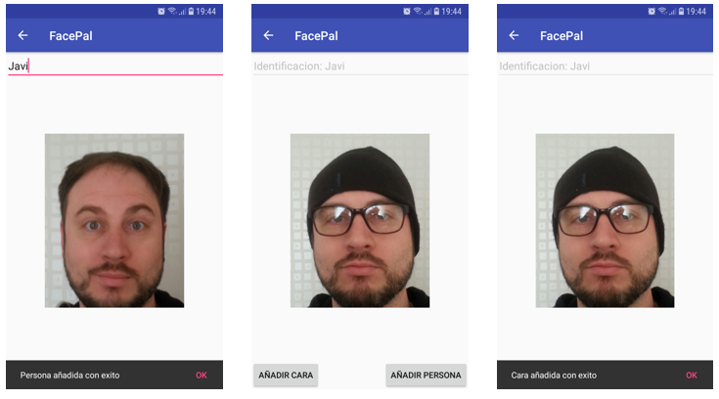

Figura 37 Javier Alvarez

Tras estas pruebas se puede comprobar el buen funcionamiento del sistema, como no se confunde con otros individuos cargados anteriormente y además muestra la precisión de los algoritmos de Azure al solo necesitar una foto para reconocer a un individuo a pesar de que las fotos presentan elementos distintos.

* 1. Entrenamiento y reconocimiento FacePal+FaceRecon

En este punto, el sistema contiene varias personas almacenadas y en algunos casos varias fotos por persona. La ultima prueba consistirá en dejar funcionar a FaceRecon durante 1 día y comprobar si reconoce caras en una situación real.

Se tomaron aproximadamente 300 fotos durante el funcionamiento continuo, la mayoría eran sobre el autor frente al ordenador, siendo poco relevantes. El resto contienen a más de 1 persona. Se recogen 3 de ellas para demostrar funcionamiento.

La Figura 29 muestra a Akbar y Admin reconocidos durante una demostración de la aplicación

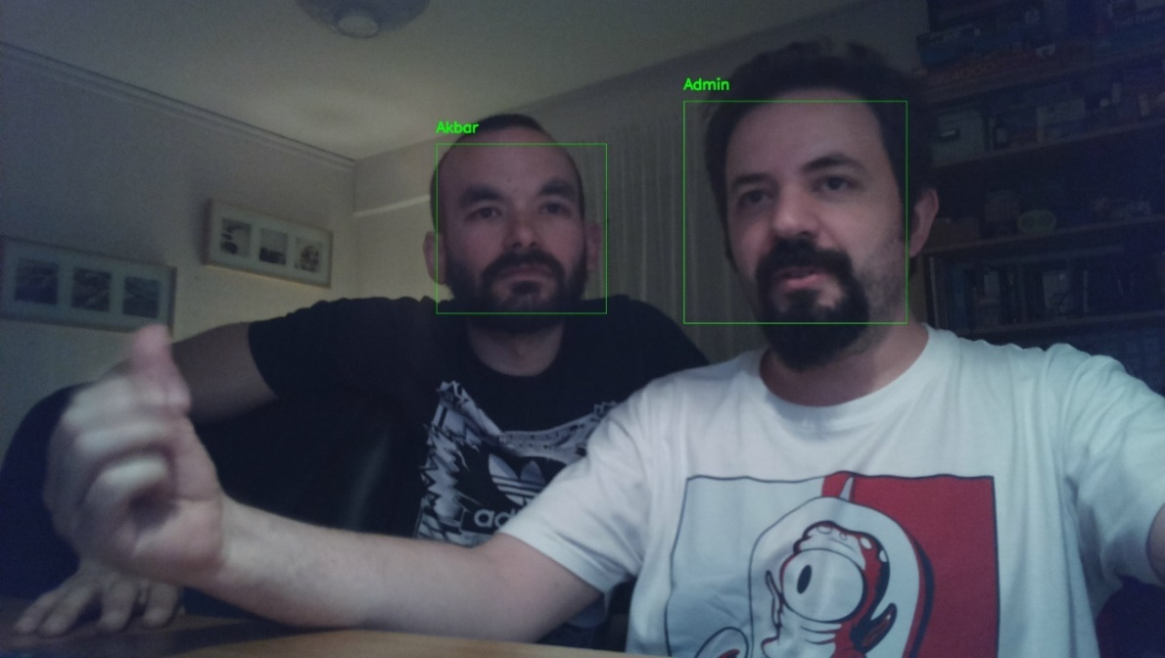

Figura 38 Reconocimiento de Admin y Akbar

La Figura 30 muestra a Javi y a Admin durante el día

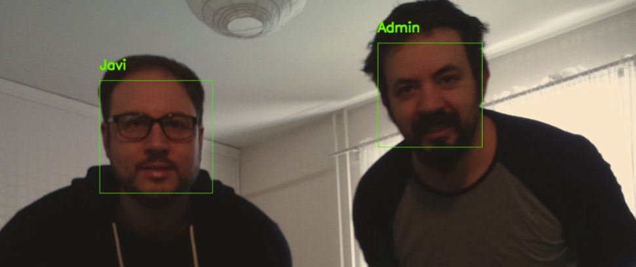

Figura 39 Reconocimiento de Admin y Javi

La Figura 31 muestra a Bastian reconocido, pero no a Admin, porque no todo el rostro fue detectado, en el fondo de la imagen el sistema señala a un desconocido, un sujeto que no fue entrenado en el sistema para comprobar si la detección facial funcionaba.

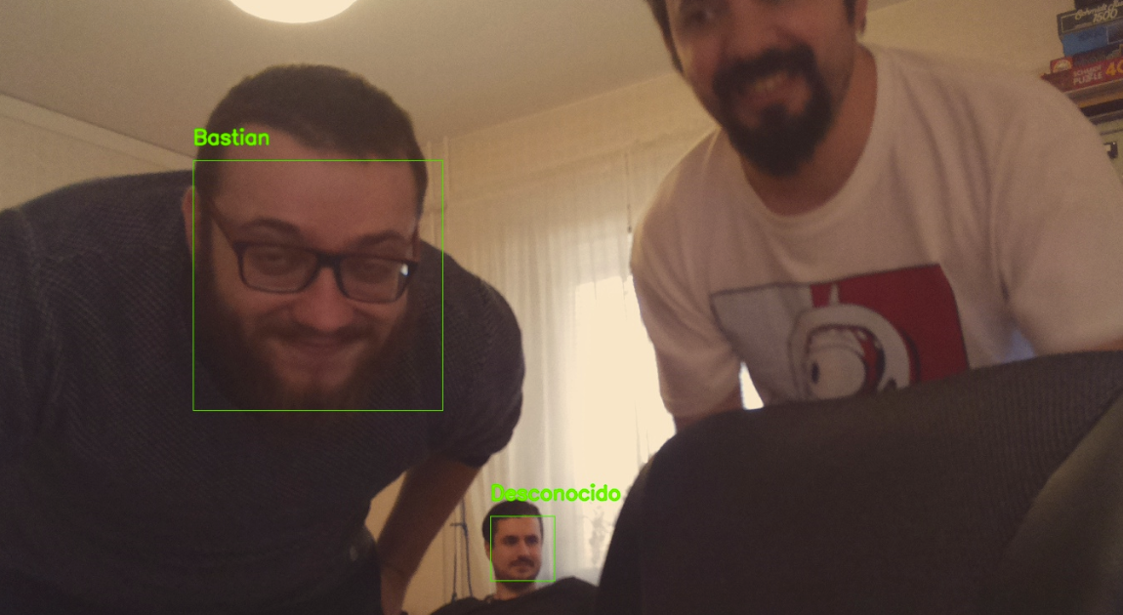

Figura 40 Reconocimiento de Bastian

Con los datos de entrenamiento de las pruebas anteriores, y con los resultados obtenidos en esta prueba, se puede concluir que FaceRecon reconoció los rostros que se esperaban y que la combinación FacePal y FaceRecon es un buen recurso base para crear un proyecto mayor.

1. Conclusiones
   1. Objetivos alcanzados

Tras el éxito de las pruebas se puede concluir que el sistema cumple en alto grado con las metas planteadas al inicio de este proyecto. Para ello se volverán a citar las metas y analizar su grado de cumplimiento

Rapidez

La velocidad de FaceRecon es adecuada para el uso previsto, con dos o más rostros en pantalla el tiempo total desde que captura la imagen, realiza los recortes, los envía, recibe respuestas, las procesa, señala las caras y guarda el archivo es de media 5 segundos lo cual es aceptable para el uso previsto.

FacePal realiza una comunicación rápida una vez obtiene la imagen con la cara recortada, en 3 segundos de media desde que se pulsa el botón reconocer se obtiene respuesta con la identificación del sujeto. Al añadir cara el tiempo son 3 segundos para reconocer y otros 2 segundos para añadir la cara. Al añadir una persona el tiempo es de 3 segundos para reconocer y 3 segundos para añadir los datos. Estos son tiempos aceptables y no suponen que el usuario tenga que estar pendiente demasiado tiempo del teléfono móvil.

FacePal presenta un cuello de botella en la detección de caras en una imagen. El empleo de una ventana deslizante como se explico al comienzo de este proyecto implica deslizar una ventana de tamaño decreciente por toda la imagen, en cada deslizamiento se empleando los filtros para buscar el rostro. Cuando la imagen es tomada muy cerca de la cara del sujeto los tiempos de carga son de 4 segundos de media con una resolución de 8 megapíxeles. El problema es que, si la imagen con la misma resolución contiene un rostro pequeño, es decir, que el sujeto este lejos de la cámara, la ventana deslizante tarda más en adquirir el rostro. Durante las pruebas algunas caras tardaron hasta 14 segundos en ser cargadas. Se debe entender por tiempo de carga desde que el usuario selecciona la imagen de la galería hasta que aparece por pantalla la imagen recortada.

Los motivos de esta tardanza están en la biblioteca de Mobile Vision. Si el reconocimiento está ligado a la creación de una actividad en condiciones desfavorables (rostro lejano, alta resolución) el tiempo de carga es de 3 segundos, pero en el resto de los casos puede ser hasta 4 veces más. No se entiende muy bien porque ocurre este evento, hasta que una alternativa sea aceptable simplemente se deben evitar las imágenes lejanas.

Mobile Vision no es perfecto, pero es adecuado, lo ideal sería emplear OpenCV, pero su implementación en Android es mas compleja que en Python y en un teléfono no se disponen de los mismos recursos hardware.

Eficacia

Tanto FacePal como FaceRecon, realizan un recorte de las caras en una imagen, reduciendo en gran medida el ruido adicional de la imagen. A su vez a Azure se manda solo el rostro, lo que supone un ahorro de computación y menor consumo de datos en el envío.

FaceRecon en ocasiones reconoce algunos objetos como rostros como se ve en la Figura 16, si bien es cierto que se ha tenido en cuenta para que no los muestre como sujeto desconocido en el resultado final.

Estos artefactos son enviados a Azure, si bien se obtiene una respuesta negativa como rostro no detectado y no se realizan más operaciones.

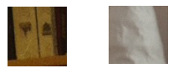

Figura 41 Objetos identificados como rostros

Fácil uso

FacePal dispone de una interfaz, simple e intuitiva. Sus características más destacables son:

* 3 opciones de configuración, solo texto
* 3 botones en la pantalla principal y 2 en la de entrenamiento

Se ha mantenido la aplicación lo más simple posible, sin controles u opciones adicionales ni ningún elemento que le haga al usuario final dudar o no entender. En las pruebas se dio la aplicación a dos personas no relacionadas con el desarrollo y no tuvieron ningún problema en manejarla

FaceRecon no dispone de un interfaz como tal, solo mensajes saliendo por pantalla y un directorio con las imágenes guardadas, el usuario no debe preocuparse por nada en absoluto. No se debe olvidar que FaceRecon es un ejemplo de uso de la biblioteca FCmodule y que como ejemplo es configurable de muchas maneras, puede realizarse con una interfaz sencilla o muy avanzada, dependiendo del uso final.

Fácil incorporación

FacePal se puede instalar fácilmente en casi cualquier dispositivo con sistema Android moderno, aunque subir la aplicación a Play Store hará la instalación mucho más sencilla

FaceRecon tal cual está diseñado para este proyecto es fácilmente incorporable, solo conectar los cables de alimentación y video a la Raspberry y acoplarlo donde sea necesario. si forma parte de un proyecto distinto habrá que acoplarlo a la aplicación o plataforma que se desee, esto puede requerir más conocimiento.

Fácil mantenimiento

El código de ambas aplicaciones está debidamente comentado y se ha usado la compartimentalización siempre que ha sido posible, creando funciones fácilmente sustituibles o actualizables sin tener que alterar el resto del programa.

FaceRecon se ha diseñado de forma que la aplicación principal no contenga ninguna función, todas son accesibles usando el modulo FCmodule de forma que no se altera el módulo para realizar ampliaciones.

En FacePal se ha separado claramente el interfaz grafico de las funciones de recorte, comunicación y reconocimiento, si es necesario cambiar el diseño de la aplicación esto no afectará a su funcionalidad.

**Bajo coste**

En cuanto al software todos los programas y lenguajes empleados son gratuitos.

El hardware empleado es de bajo coste, la combinación Raspberry Pi + PiCamera tiene un precio inferior a 70€ lo cual implica que el empleo de este equipo en diversos proyectos no implica una perturbación del presupuesto. Con respecto al teléfono móvil no hacer falta un móvil concreto, la mayor parte de los teléfonos con Android podrán tener FacePal instalado, para un usuario común esto no es un gasto adicional si dispone de dicho teléfono.

El plan de Azure empleado para la elaboración de este proyecto es gratuito, sin embargo, para un uso cotidiano implica unos gastos.

Existen varias combinaciones, pero se puede emplear como ejemplo la siguiente situación:

Una empresa de 200 empleados quiere emplear el sistema de reconocimiento para registrar la hora de entrada y salida de sus empleados, es decir, un moderno sistema de fichaje. La empresa tiene una entrada y una salida separadas físicamente, un departamento de recursos humanos con un teléfono Android y un ordenador que funcionara como base de datos SQL.

Para instalar el sistema necesitara dos dispositivos que puedan albergar FaceRecon, es decir 2 Raspberry Pi y 2 PiCamera

Por cada empleado se toman 3 fotos para realizar el entrenamiento, agregar a una persona realiza las siguientes transacciones

* reconocer la foto para comprobar que no existe la persona
* crear la persona
* agregar una foto a la persona
* entrenar el grupo

Es decir, un total de 12 transacciones por empleado, 2400 transacciones para poner en marcha el sistema.

Durante la jornada los 200 empleados entrarán al menos una vez y saldrán otra vez en condiciones normales si se añade la pausa para comer como evento de fichaje, se deben añadir otros 2 reconocimiento por empleado, es decir, el reconocimiento se ejecutará al menos 800 veces al día.

Por cada reconocimiento se realizan dos transacciones

* envío de la imagen para identificación
* búsqueda del nombre real

En total 1600 transacciones al día, 49600 transacciones al mes.

Se puede desglosar el gasto total en gasto inicial y gasto mensual

|  |  |  |  |
| --- | --- | --- | --- |
| **Concepto** | **Unidades** | **Precio unidad** | **Total** |
| Raspberry pi | 2 | 40 € | 80 € |
| PiCamera | 2 | 30 € | 60 € |
| entrenamiento | 2400 | 0.844 € / 1000 transacciones | 2.02 € |
| TOTAL | | | 142.02 € |

|  |  |  |  |
| --- | --- | --- | --- |
| **Concepto** | **Unidades** | **Precio unidad** | **Total** |
| transacciones | 49600 | 0.844 € / 1000 unidades | 41.86 € |
| Almacenamiento de imágenes | 600 (3 imágenes por empleado) | 0.211 € /1000 imágenes | 0.211 € |
| TOTAL | | | 42.07 € |

En estas condiciones el coste mensual es más que asumible por una empresa con las condiciones descritas, lo cual hace que este sistema sea una opción viable de bajo coste.

Conclusión

El sistema diseñado cumple en alto grado las metas marcadas inicialmente, las pruebas del sistema demuestran que funciona como se esperaba, incluso mejor en algunos aspectos.

El cambio de Watson a Azure como servicio principal fue muy positivo, Azure funciona mucho mejor con menos fotografías por persona y con mayor rapidez.

Si bien el sistema puede ser ampliado, tal y como se ha implementado satisface los requisitos del proyecto.

* 1. Futuras ampliaciones

El sistema tiene mucho potencial para ser ampliado y mejorado, el principal foco de atención es la mejora de la rapidez en el recorte de rostros de FacePal, es posible que existan bibliotecas más rápidas que Mobile Vision, o incluso podría ser interesante fabricar una biblioteca propia o funciones auxiliares a FacePal.

Otra opción interesante sería implementar la autorrotación de imágenes desde la galería o rotación en el área donde se carga la imagen en FacePal. Se ha intentado la autorrotación consiguiendo los metadatos de las imágenes que almacena Android y creando una función de rotación automática en función de la orientación original, sin embargo, existe un bug en algunos teléfonos de Android que impiden que las fotografías se tomen de acuerdo a la rotación de la cámara y por tanto algunos metadatos guardan la orientación correcta si bien la imagen queda rotada 90º con respecto a cómo se tomó. [ref bug andriod]

La alternativa de futuro es cargar la imagen y al pulsar con el dedo que rote 90º y vuelva a realizar la búsqueda de rostros, tras 4 pulsaciones si no se ha detectado rostros el sistema debería desaconsejar al usuario seguir usando esa imagen.

Otras mejoras relacionadas con la eficiencia y el ahorro de coste pueden ser la revisión del código para localizar puntos donde se eviten transferencias a Azure.

Como se ha visto anteriormente Azure no devuelve el nombre de las personas al identificar un rostro, devuelve su ID, en este proyecto es necesario buscar la lista de individuos del grupo y contrastar cada ID con el ID deseado, esto requiere una transferencia por cada reconocimiento y el procesamiento de la lista de personas añadidas, si la lista es grande esto puede ser muy ineficaz. La mejor manera de gestionar esto seria crear una base de datos que relacionase nombres e IDs de esta manera se consultaría la base de datos y no a Azure cuando se quiera obtener el nombre real. Esta base de datos podría ser de cualquier tipo incluso un fichero JSON en el almacén interno del dispositivo para evitar complejidad innecesaria. Se podría agregar funciones de verificación de consistencia periódicas u otras opciones.

FacePal puede ampliarse para realizar gestiones mayores como eliminar usuarios, crear otros grupos de personas, etc. Si bien esta ampliación debería solo hacerse en una versión de administrador para evitar gestiones inoportunas del sistema. Esta versión de administrador podría realizarse en Windows fácilmente empleando las funciones dentro de FCTools que eliminan, añaden, entrenan, etc. Solo necesitaría una interfaz gráfica adecuada o incluso podría crearse un servicio web combinando HTML y PHP ejecutando de Python en el lado del servidor.

FaceRecon es el que mayor potencial ofrece, usando las funciones de FCmodule se puede crear aplicaciones que realicen una de las siguientes operaciones o una combinación de las mismas:

* devolución solo de nombres,
* devolución solo de caras recortadas,
* que envíe la información por correo electrónico,
* envío de los datos por Bluetooth con otro dispositivo a la escucha,
* rostros mostrados por pantallas pequeñas en robots de patrulla
* lectura de los nombres en voz digital (text to speech)
* disparar una alarma ante ciertas detecciones
* sistema de apertura de puertas
* fichaje de personal

Las opciones son muy amplias pero esta parte si requiere a un personal con mayor conocimiento de software y de programacion.

Una idea que fue descartada durante la fase de análisis fue construir un servidor capaz de realizar el servicio de reconocimiento, sin embargo, la complejidad de construir y montar todo el sistema quedo fuera del alcance de este proyecto debido a que la complejidad de crear el sistema desde cero y los otros dos componentes no se podría haber completado a tiempo.

No obstante, el uso de un servicio profesional como es Azure sigue la línea de evitar el anti-patrón conocido como reinventar la rueda.

El tándem del sistema lo hace muy flexible para muchas aplicaciones, un usuario experto o diseñador prepara la tarea de su FaceRecon y usuarios con poco conocimiento entrenan el sistema con FacePal. El ejemplo del sistema de fichaje moderno visto en el apartado anterior es un buen ejemplo de este tándem.

Bibliografía

Szeliski R. Computer Vision: Algorithms and Applications. Springer. 2010

Viola P., Jones M. J. “Robust Real-Time Face Detection”, International Journal of Computer Vision 57(2), 137–154, 2004

Android developer (Manual de clases Android)

<https://developer.android.com/index.html>

Camera Module - Raspberry Pi Documentation

<https://www.raspberrypi.org/documentation/hardware/camera/README.md>

Detección de objetos (MOOC)

<https://www.coursera.org/learn/deteccion-objetos>

Face API Documentation (Documentación Azure)

<https://docs.microsoft.com/en-us/azure/cognitive-services/face/>

httpclient-android

<https://github.com/smarek/httpclient-android>

Mobile Vision

<https://developers.google.com/vision/introduction>

OpenCV

<https://opencv.org/>

Wrong picture orientation on Samsung devices (Bug Samsung)

<https://github.com/google/cameraview/issues/22>

Listado de siglas, abreviaturas y acrónimos

API (Application Programming Interface) Interfaz de programación de aplicaciones. Interfaz para emplear el software de una biblioteca sin entrar en los detalles de funcionamiento de la misma.

GPIO (General Purpose Input/Output) pin genérico con comportamiento personalizable.

GB (Gigabyte) unidad de almacenamiento de información, equivale a 109 bytes.

Ghz (Gigaherzio) unidad de medida de frecuencia, equivale a 109 hercios.

GPU (Graphics Processing Unit) Unidad de procesamiento gráfico. Procesador dedicado al procesamiento de gráficos.

GPS (Global Positioning System) Sistema de posicionamiento global. Sistema para determinar la posición de un objeto en la superficie de la Tierra.

HDD (Hard Disk Drive) Unidad de disco duro. Elemento para el almacenamiento estable de informacíon

HDMI (High-Definition Multimedia Interface) interfaz multimedia de alta definición. Interfaz para la transmisión de audio/video,

IDE (Integrated Development Environment) entorno de desarrollo integrado. Aplicación para facilitar la labor de desarrollo de los programadores.

JSON (JavaScript Object Notation) Notación de objetos JavaScript. Formato de texto para el intercambio de datos.

LBP (Local Binary Patterns) Descriptor visual empleado para la clasificación en visión artificial

Open source: Código abierto. modelo de desarrollo basado en el acceso libre al código fuente y la colaboración abierta.

RAM (Random Access Memory) Memoria de acceso aleatorio. Memoria empleada por los ordenadores para almacenar información e instrucciones.

SDK (Software development kit) kit de desarrollo de software. Conjunto de herramientas que permiten el desarrollo de aplicaciones.

USB (Universal Serial Bus) Bus universal en serie. Estándar que define los cables, conectores y protocolos usados para conectar dispositivos electrónicos.

WIFI Tecnología de transmisión de datos inalámbrica local.

Anexo 1 – Materiales y métodos

Plataformas hardware

Raspberry Pi 3 modelo B: implementación de FaceRecon

Samsung Galaxy S3: implementación de FacePal

Samsung Galaxy A3 2017: pruebas secundarias de FacePal

AMD Phenom 9650 Quad-Core 8GB: Equipo de escritorio para Android Studio y elaboración de diagramas y memoria.

**Servicios online:**

Microsoft Azure: reconocimiento facial

Github: control de versiones de programas

**Software:**

Android Studio: desarrollo de aplicaciones

Dia: desarrollo de esquemas y diagramas

IDLE (Python 3.6) desarrollo en Python

Notepad++: edición de código

Powerpoint: elaboración de figuras

Raspbian GNU/Linux 8: distro empleada en Raspberry Pi

Windows 10: sistema operativo

Word: elaboración de la memoria

Anexo 2 Preparación de Raspbian

Para que FaceRecon funcione en la Raspberry Pi, es necesario instalar actualizar el sistema Raspbian y tener las dependencias necesarias instaladas.

**Conexión de la cámara**

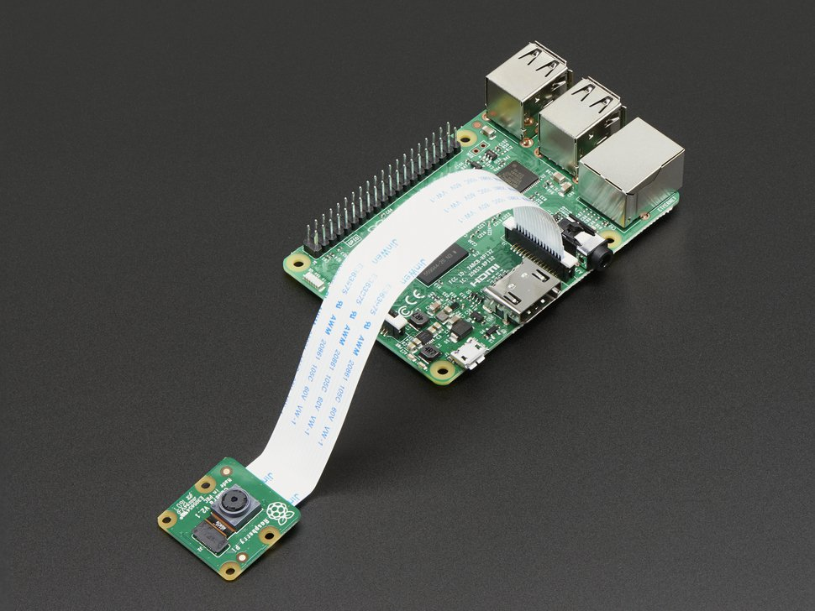

Figura 42 Conexión de cámara (Fuente adafruit.com)

Actualización del sistema

Se deben ejecutar los siguientes comandos y en el orden indicado

sudo apt-get update

sudo apt-get dist-upgrade

Dependencias de FaceRecon (Python 3.6)

sudo pip3 install numpy

sudo pip3 install opencv-python

sudo pip3 install cognitive_face